**MSCIRUS Семинар 7-8**

Усова Виктория

Шушунина Снежана

204 группа

Результирующая переменная - MSCIRUS

Факторы (зависимые переменные) - Crude, Gold, RUSGLB28TR

## Проверка на стационарность

### **MSCIRUS**

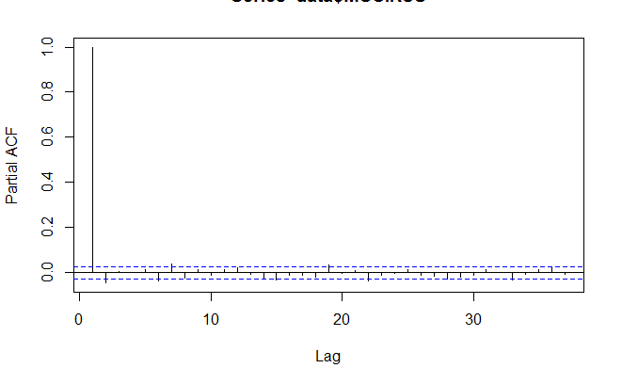

The value of the test statistic is: -2.1159 2.4521

Ряд не стационарен, значение больше критического

### **Gold**

#### График

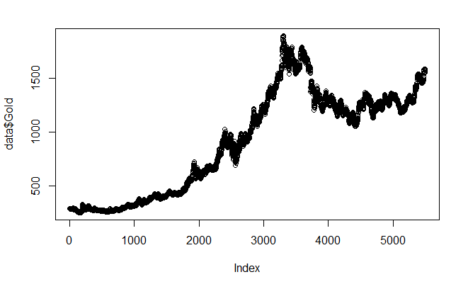

Есть скачок

#### PACF

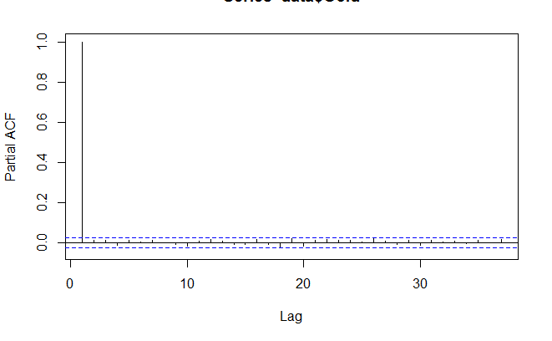

Видим 1 значимый лаг

##### Dickey-Fuller test

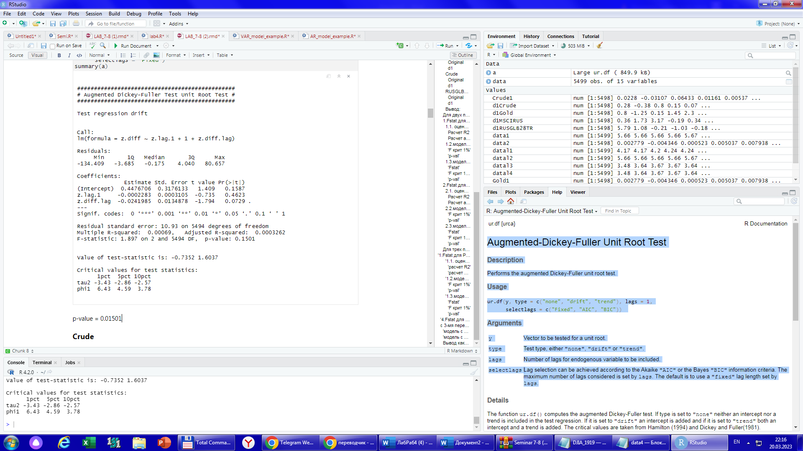

Ряд не стационарен, значение больше критического

### **Crude**

#### График

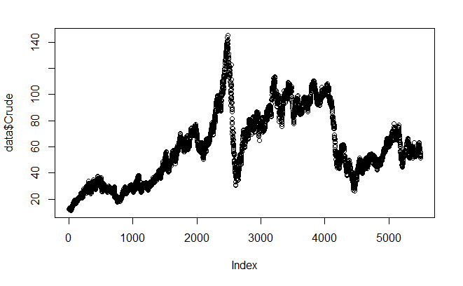

Есть скачок

#### PACF

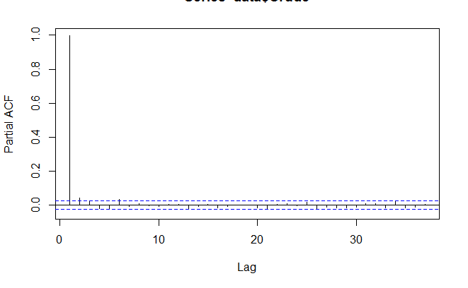

Видим 1 значимый лаг

##### Dickey-Fuller test

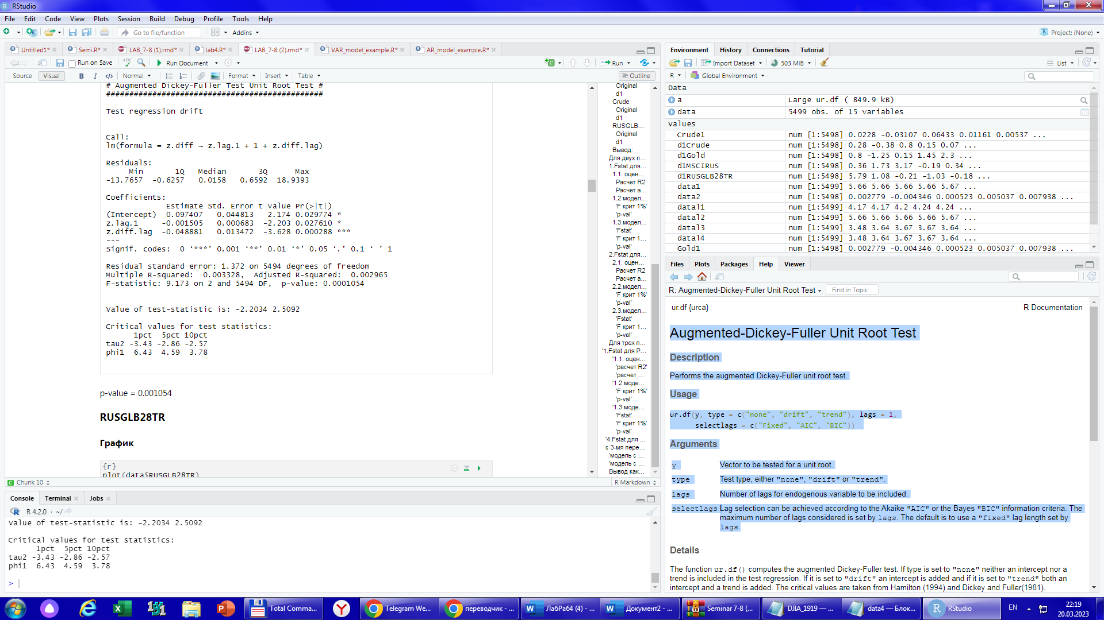

Ряд не стационарен, полученное значение больше критического

### **RUSGLB28TR**

#### График

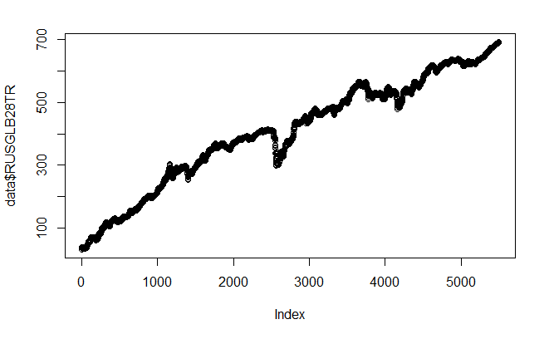

#### PACF

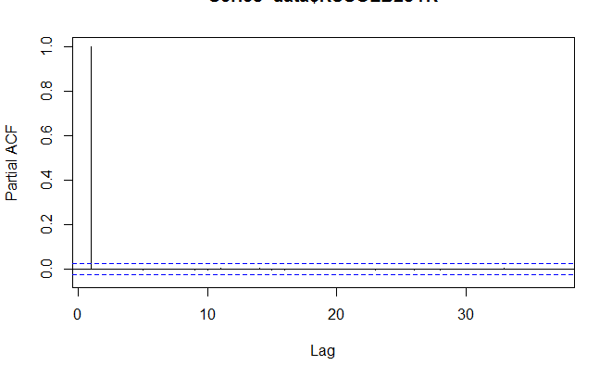

Видим 1 значимый лаг

##### Dickey-Fuller test

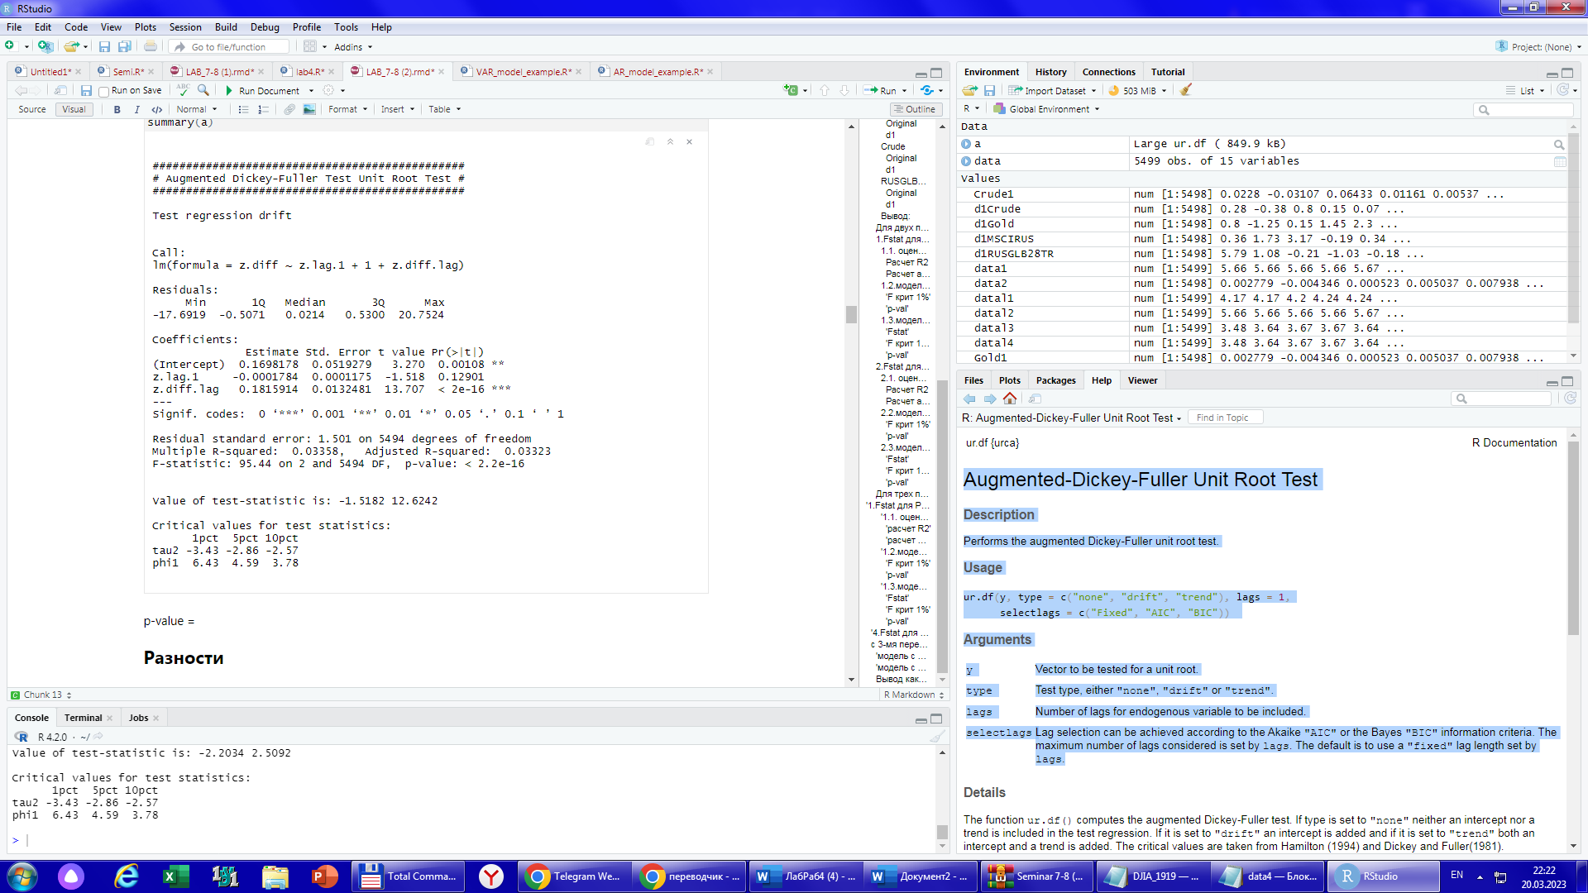

Значение больше критического, ряд не стационарен

## Разности

### Расчет первых разностей

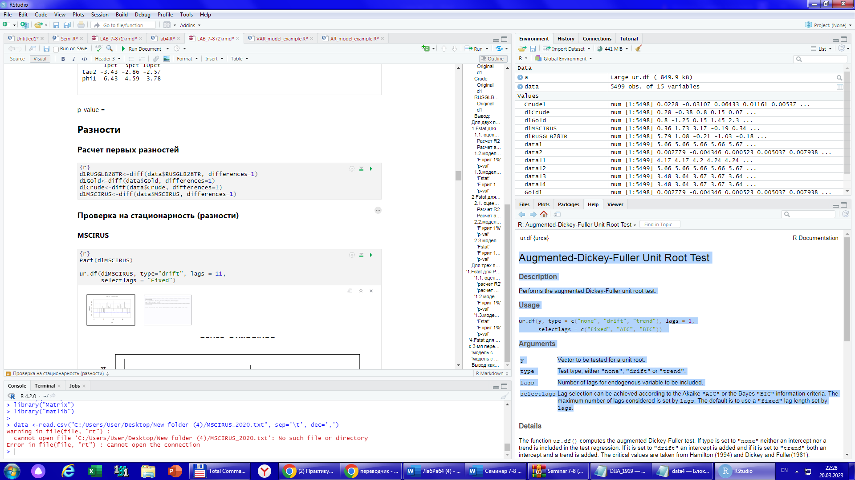

### Проверка на стационарность (разности)

#### **MSCIRUS**

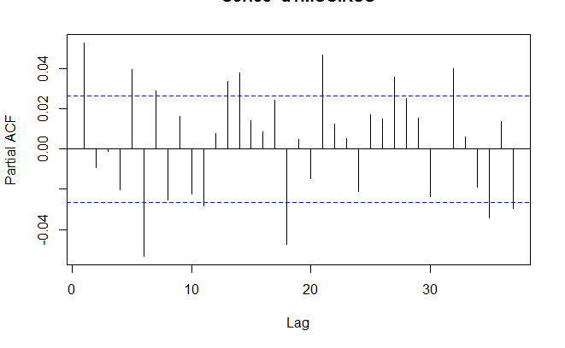

11 значимых лагов

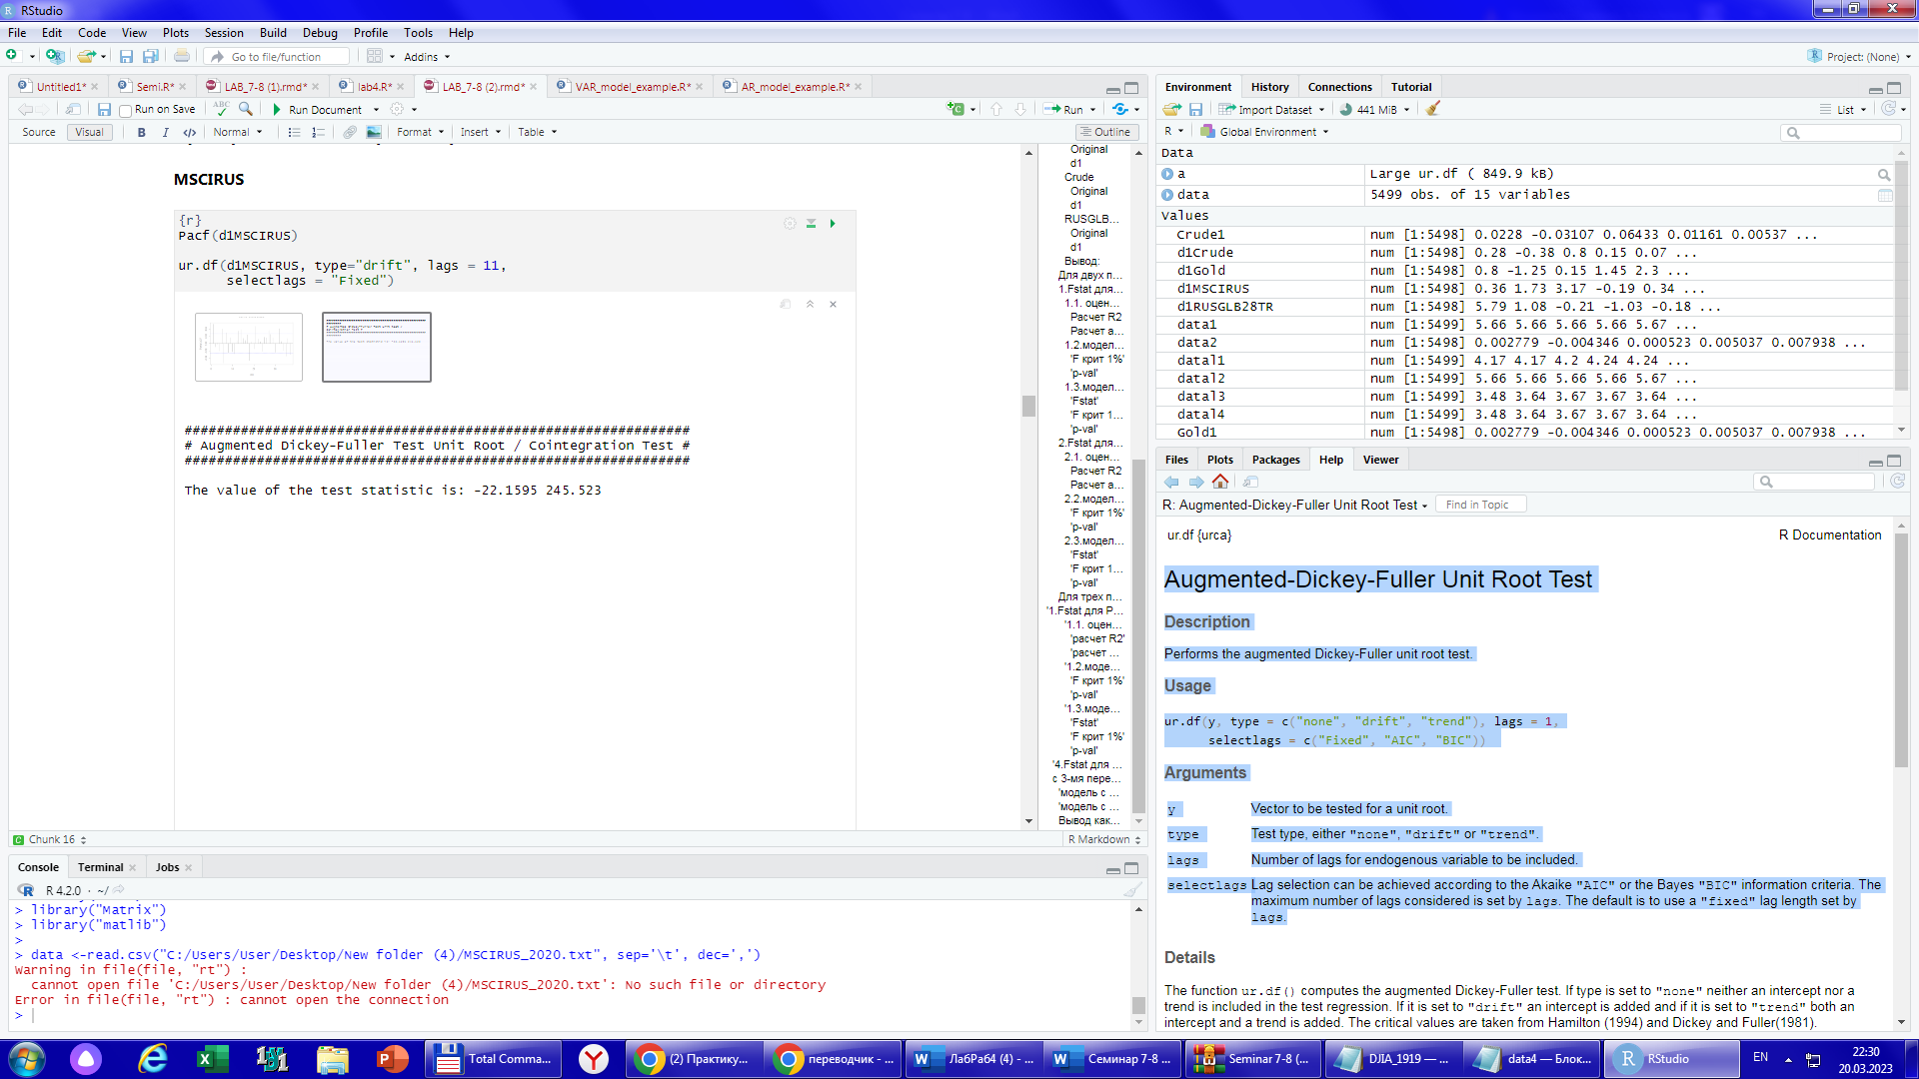

Ряд стационарен, значение меньше критического

#### **Gold**

##### График

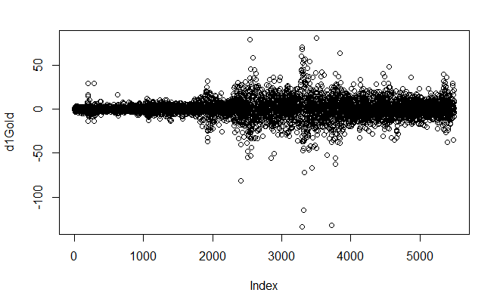

##### PACF

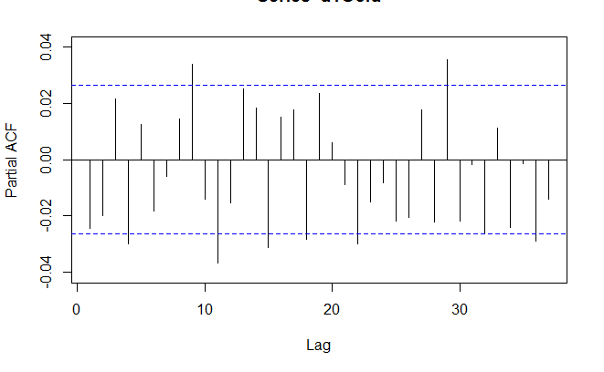

Видим 8 значимый лаг

##### Dickey-Fuller test

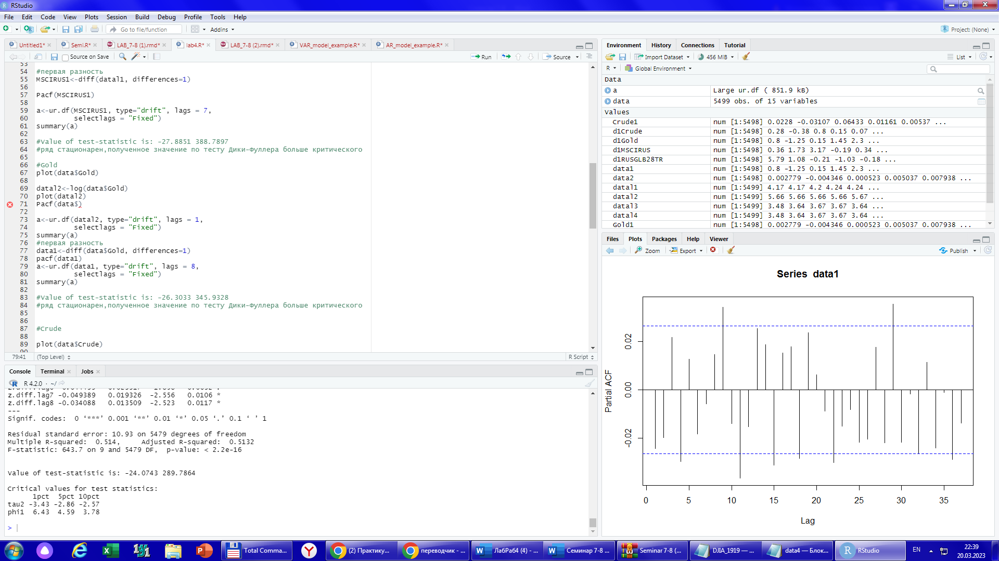

Ряд стационарен, значение по тесту Дики-Фуллера меньше критического

#### **Crude**

##### График

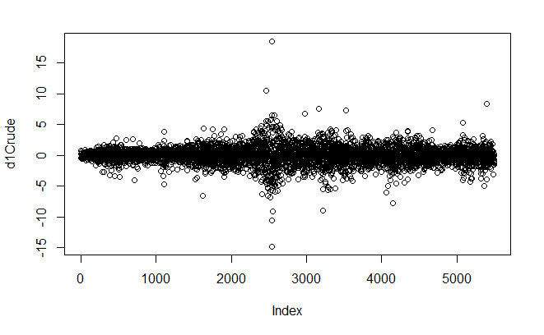

##### PACF

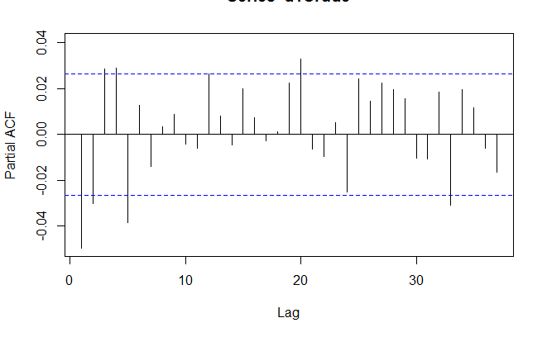

Видим 8 значимый лаг

##### Dickey-Fuller test

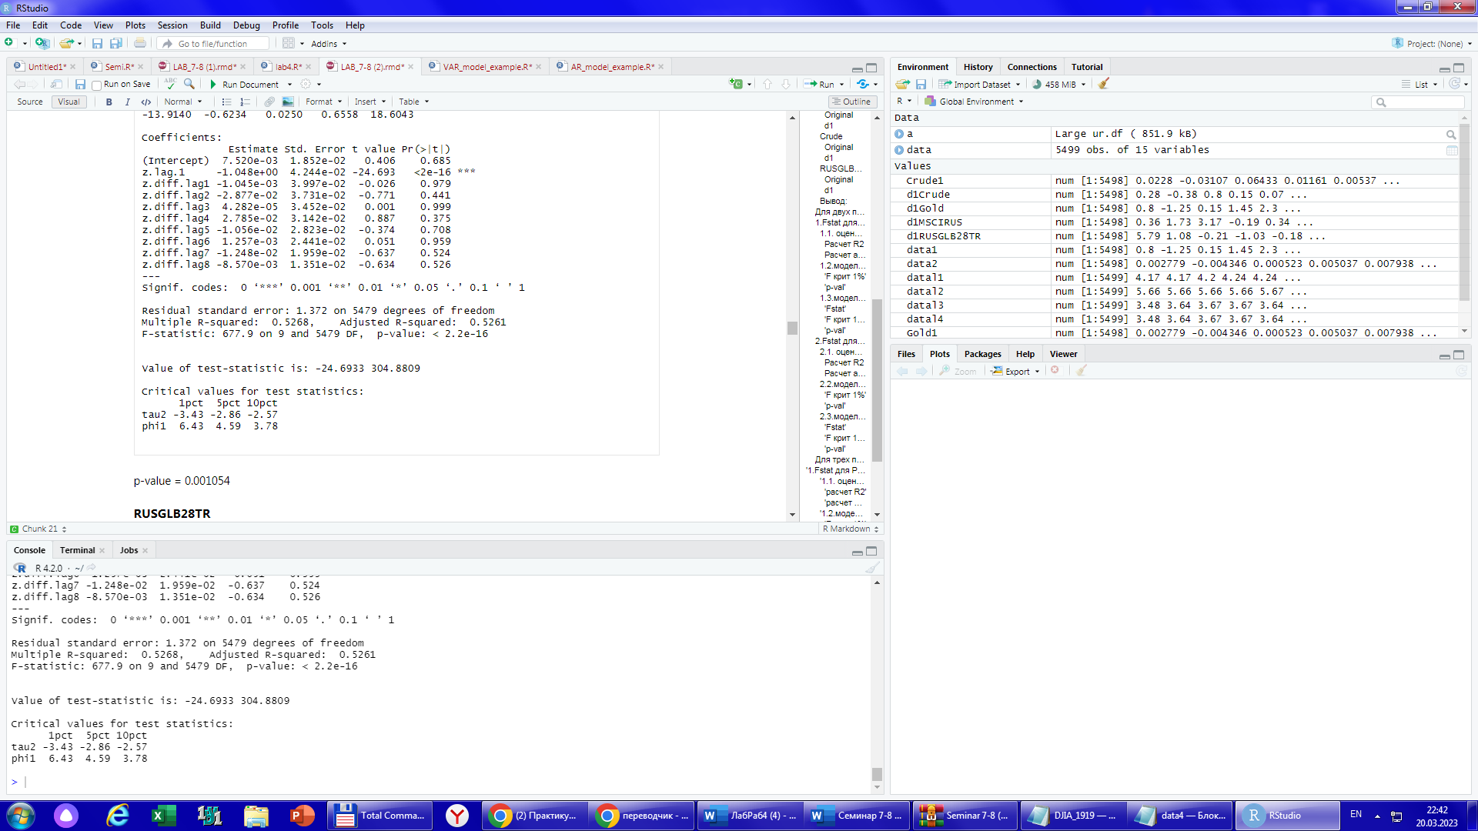

Ряд стационарен, значение меньше критического

#### **RUSGLB28TR**

##### График

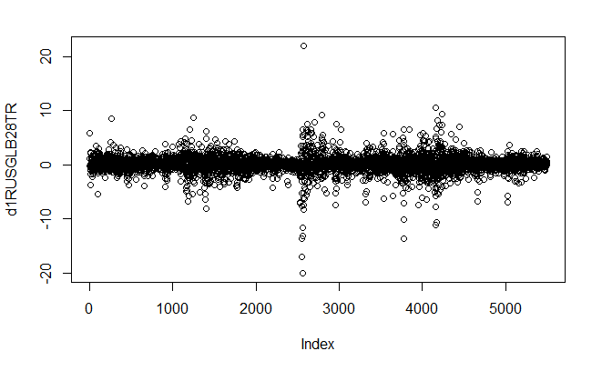

##### PACF

##### 

Видим 1 значимый лаг или 13

##### Dickey-Fuller test

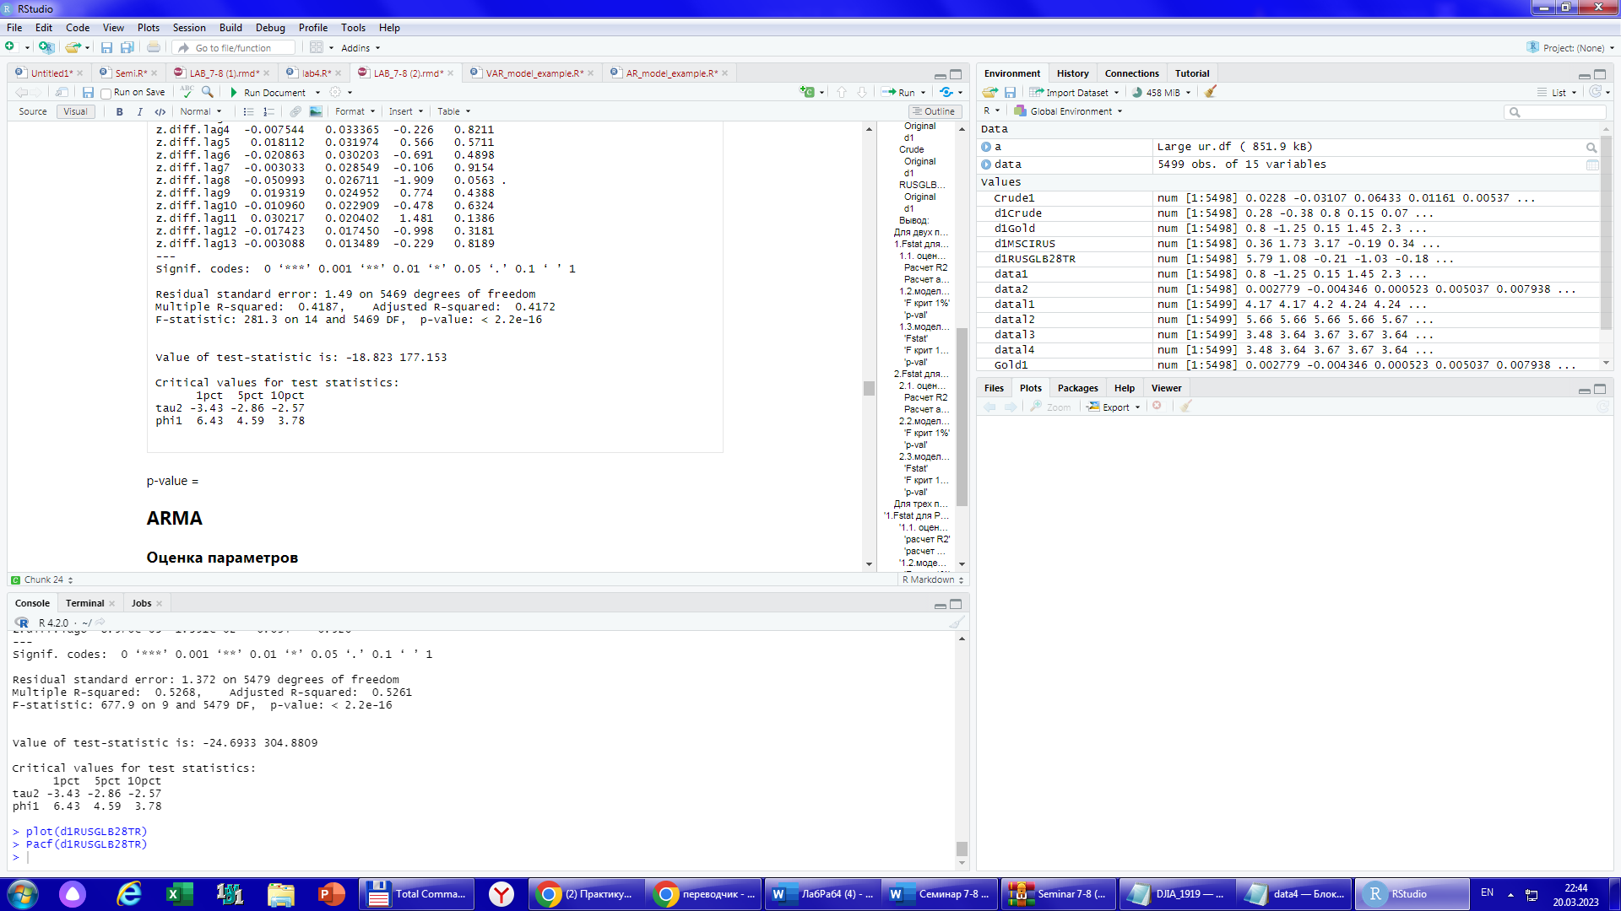

Ряд стационарен, значение меньше критического

## VAR analysis

Цель - факторы влияющие на MSCIRUS

### Анализ кросскорреляции

#### **Gold**

'анализ крос корреляции между результирующей переменной и факторами и причинность по Грэнджеру'

'кросcкорреляция между X и Y. слева на графике X причина, справа на графике Y причина'

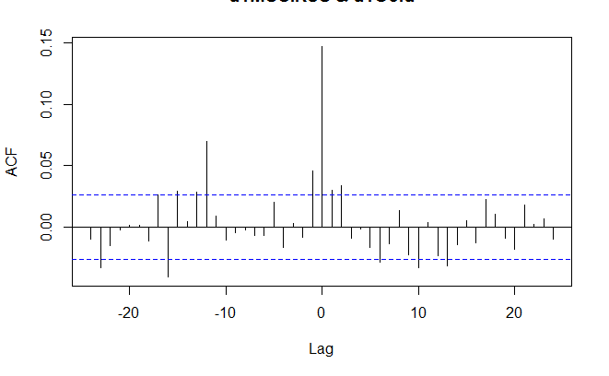

Видим 3 значимый лаг

CCF используем для определения порядка для теста причинности по Грейнджеру.

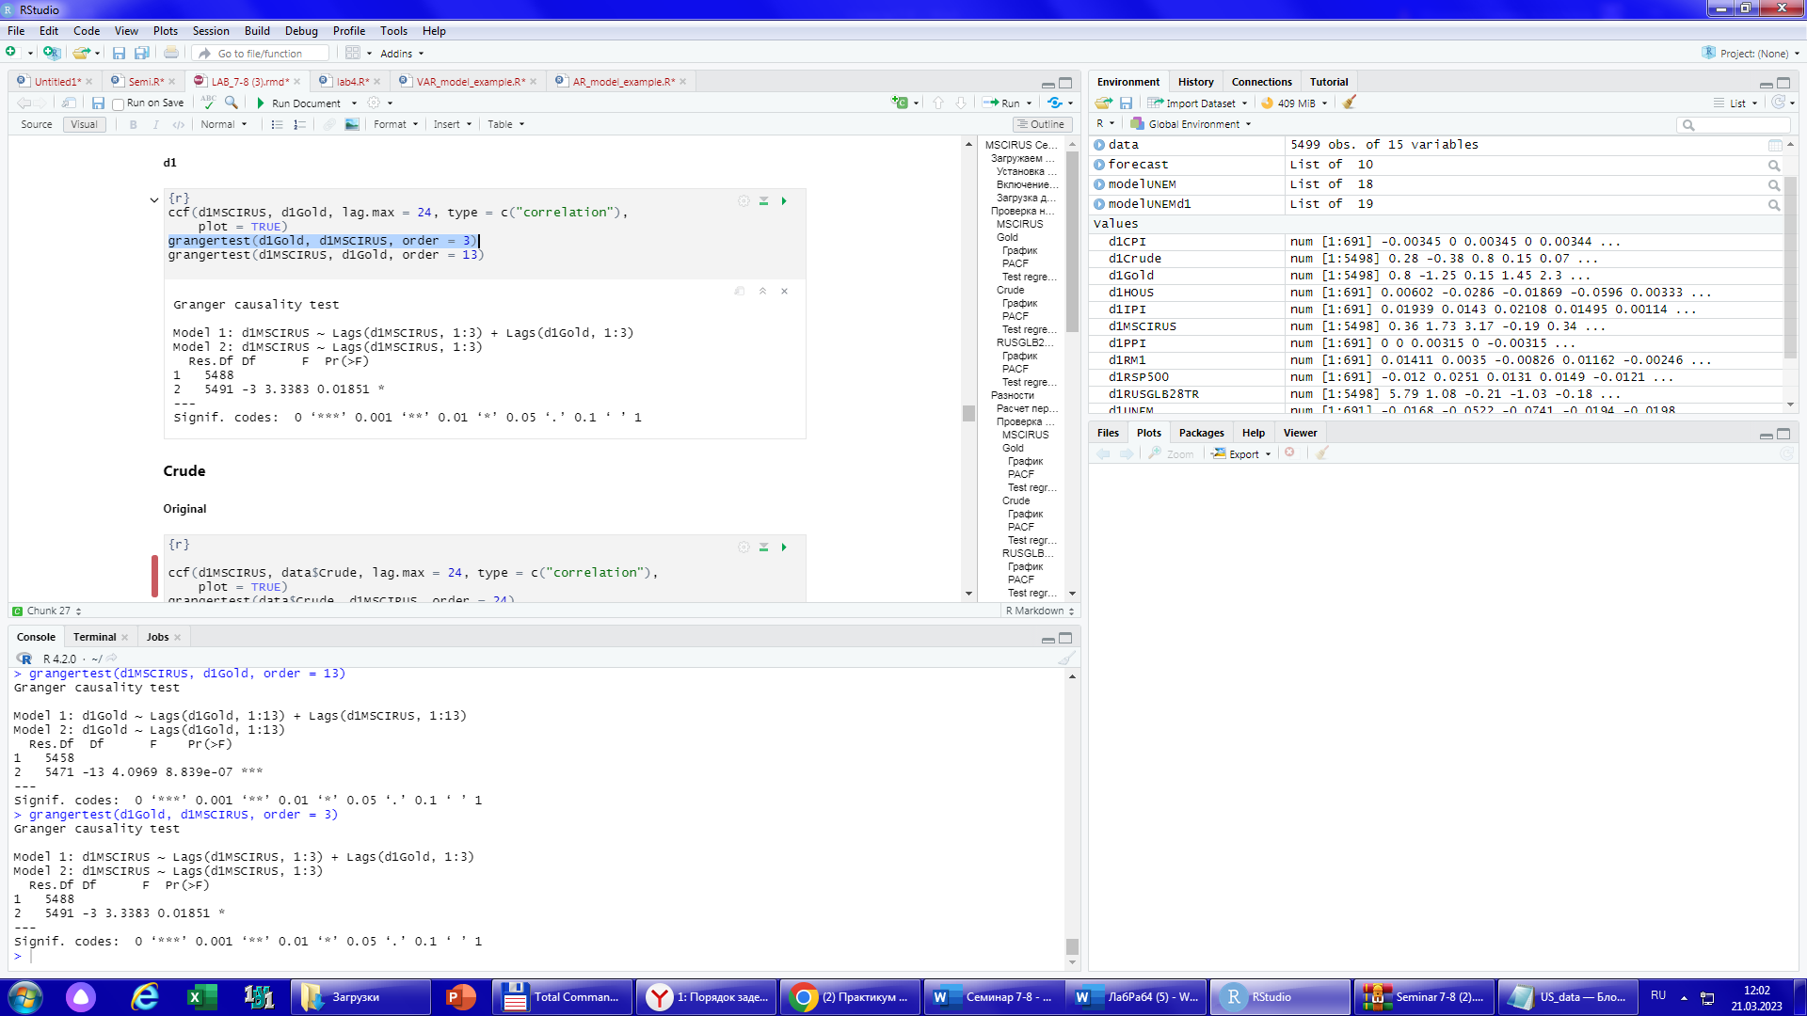

Вероятно, есть влияние фактора

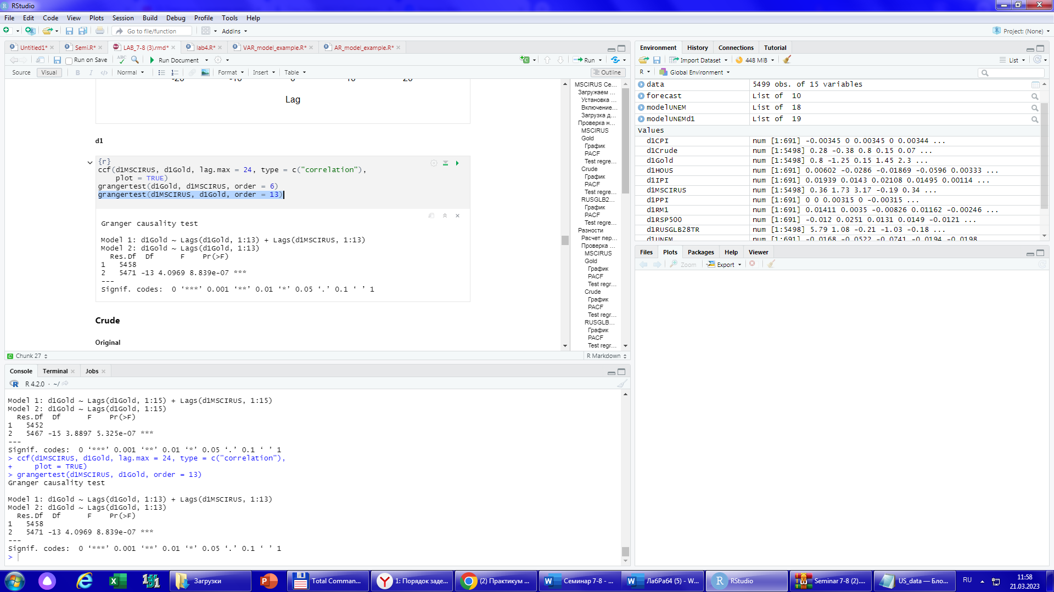

Есть влияние данного фактора

#### **Crude**

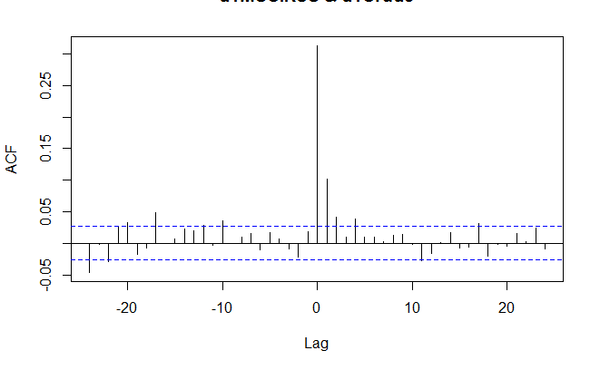

Видим 1 значимый лаг

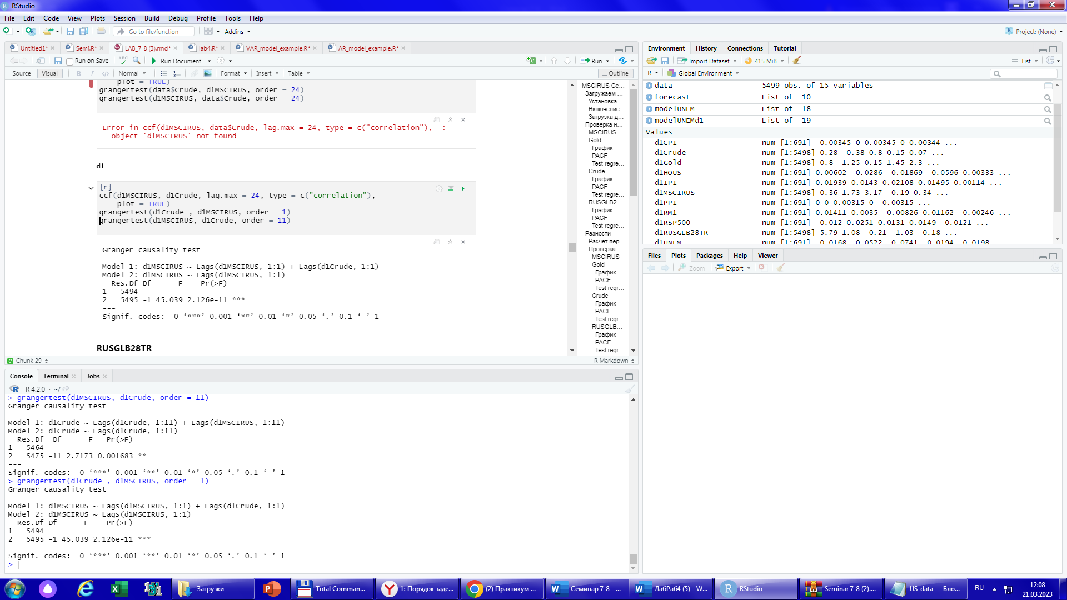

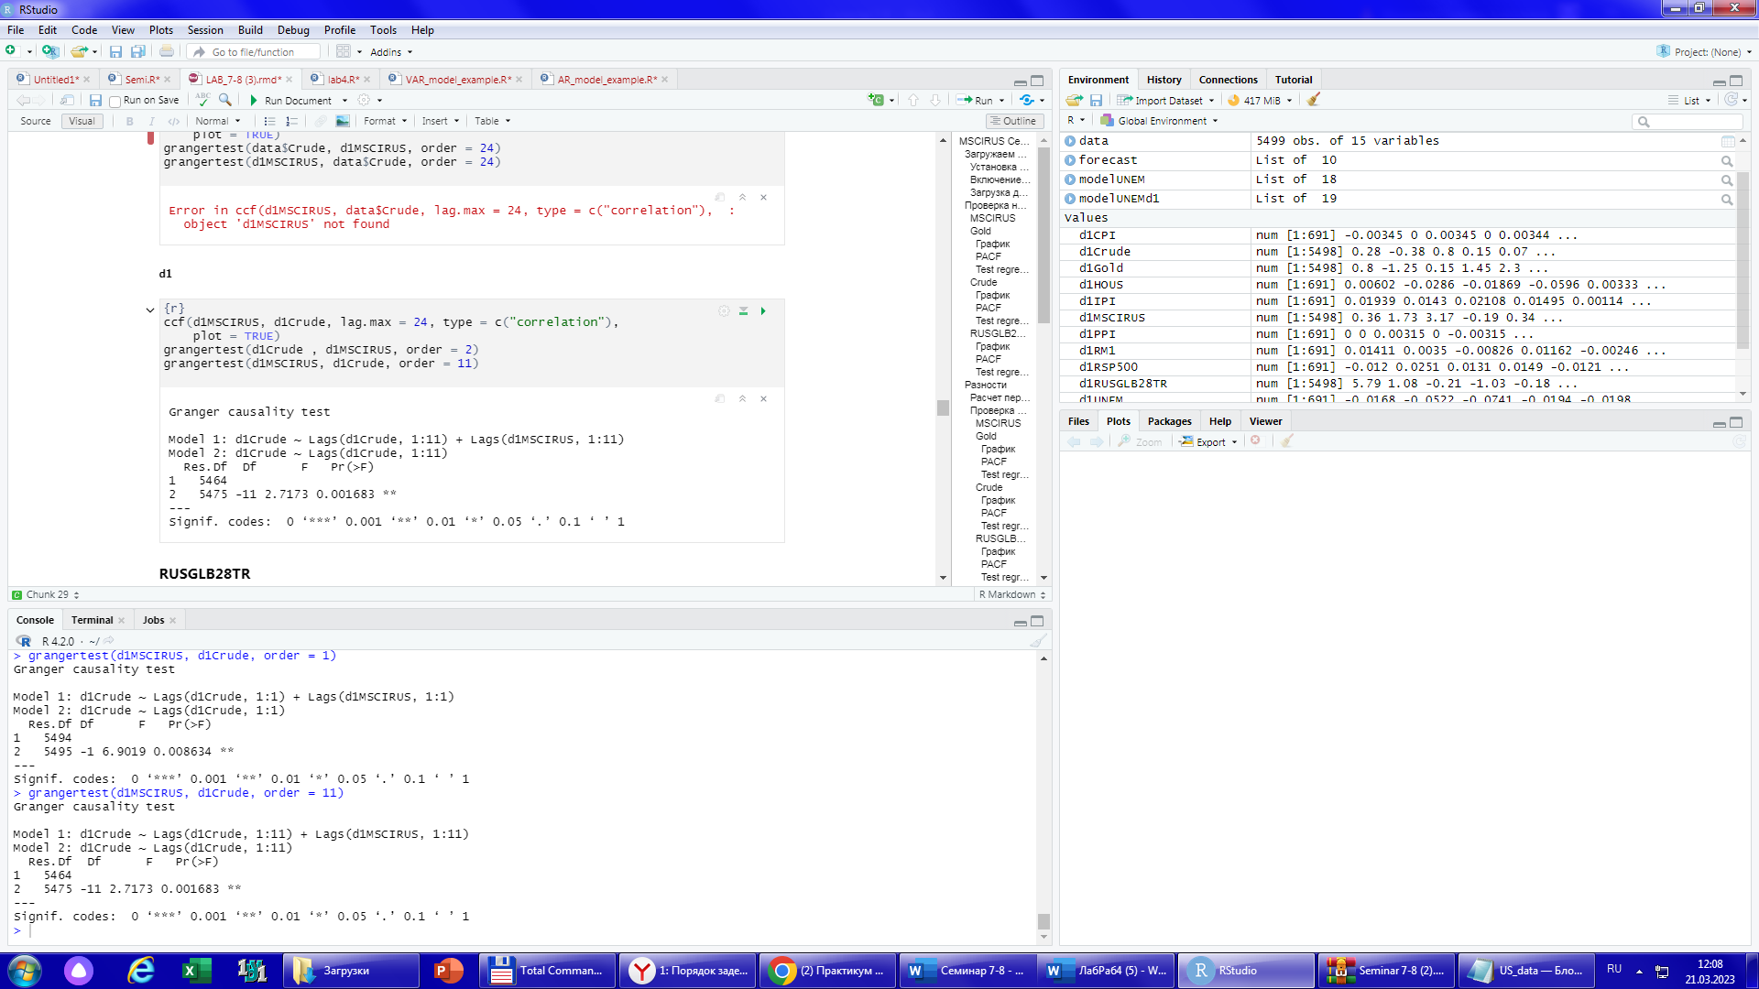

Видим влияние данного фактора

#### **RUSGLB28TR**

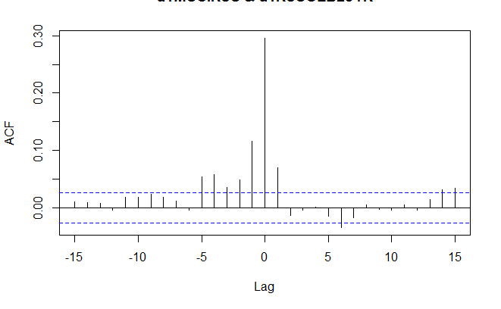

Видим 6 значимый лаг

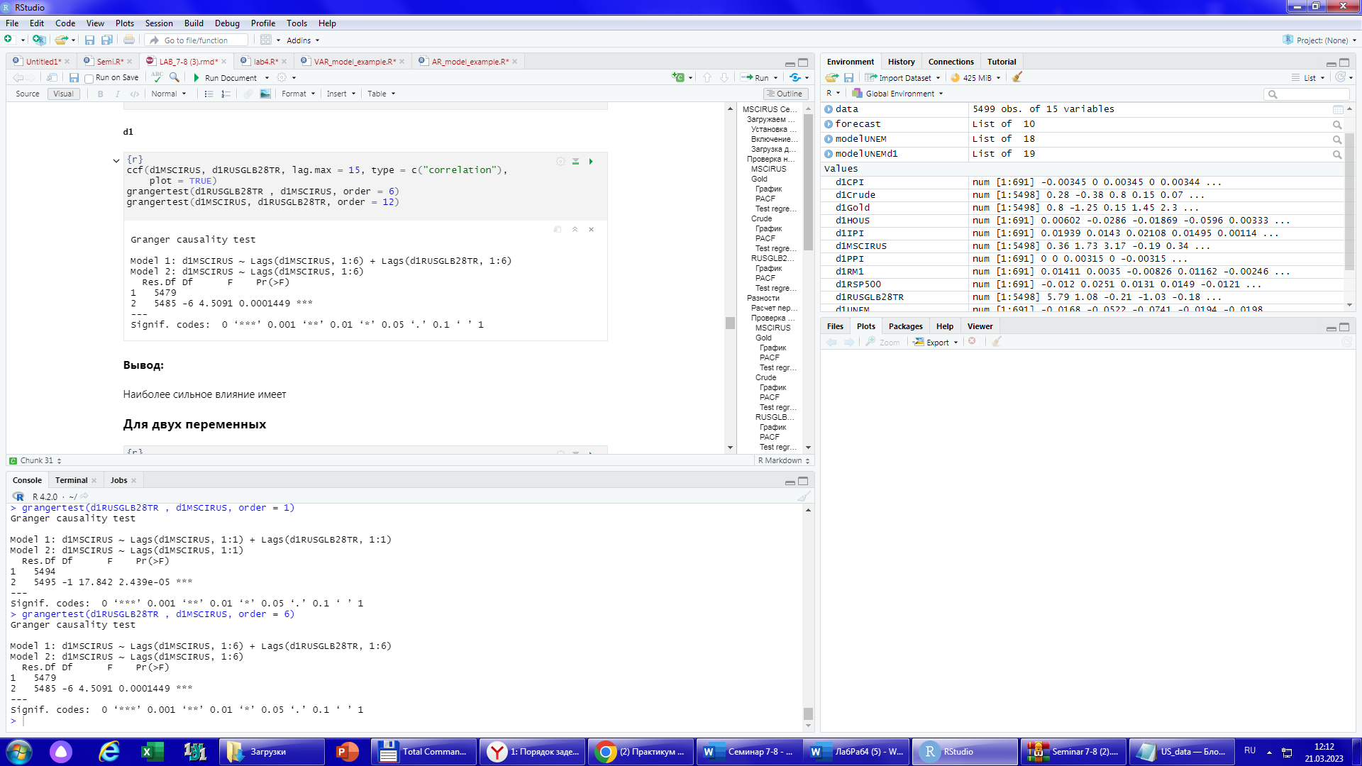

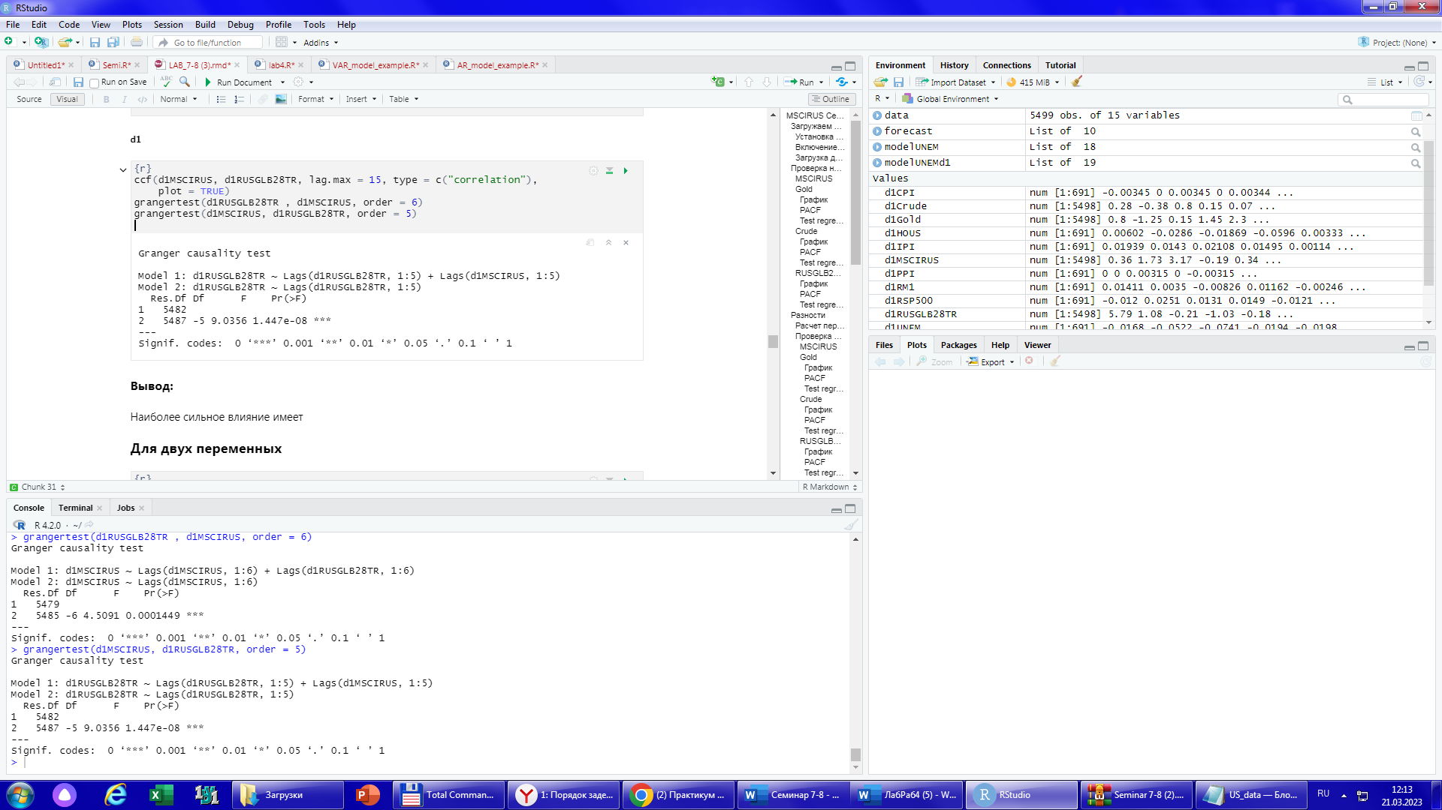

Видим очевидное влияние

#### Вывод: наибольшее влияние имеет RUSGLB28TR, затем Crude, затем Gold

### Для двух переменных

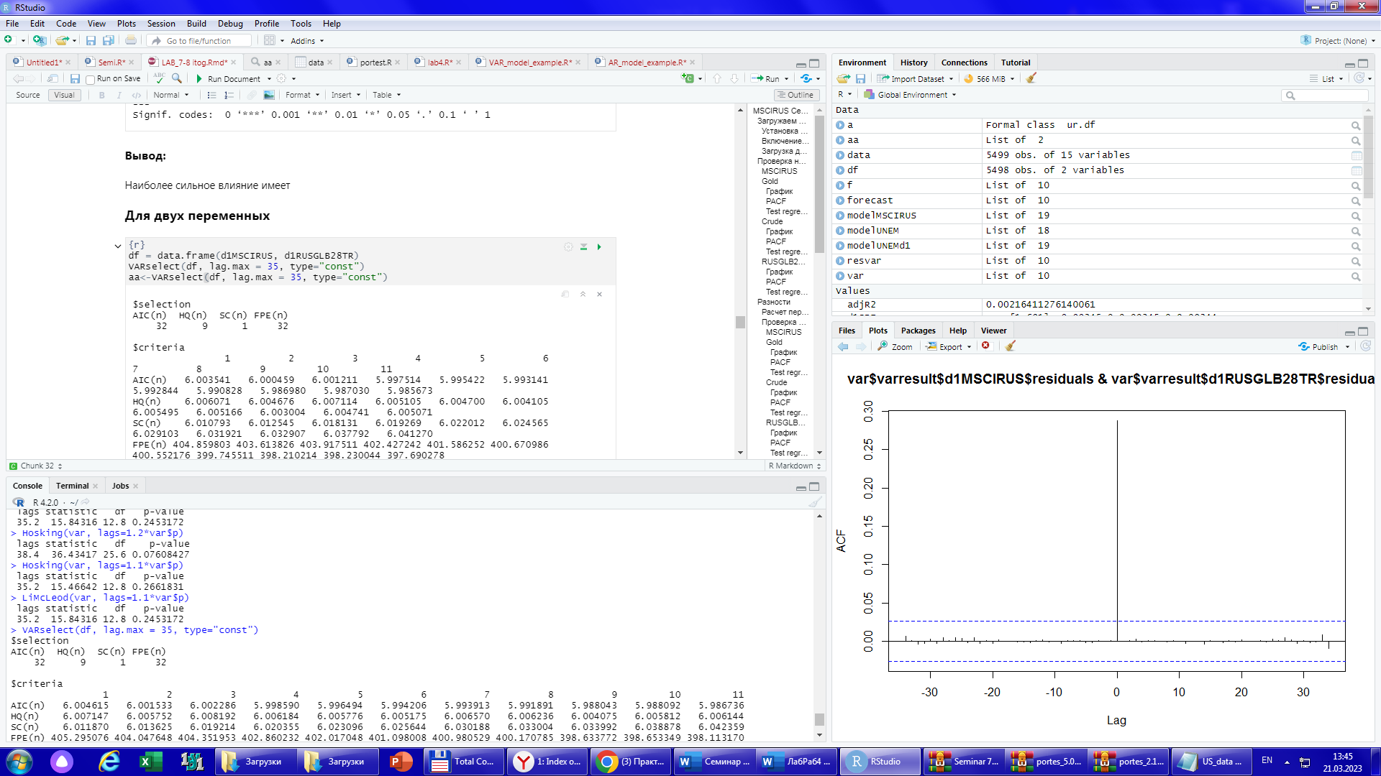

Берем p=32

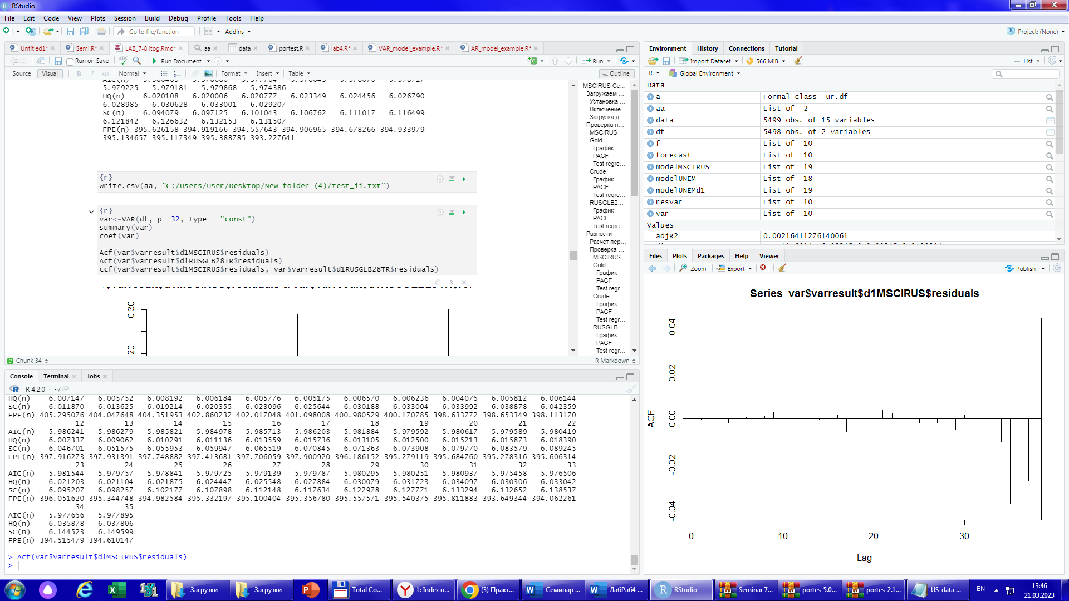

Корреляция остатков

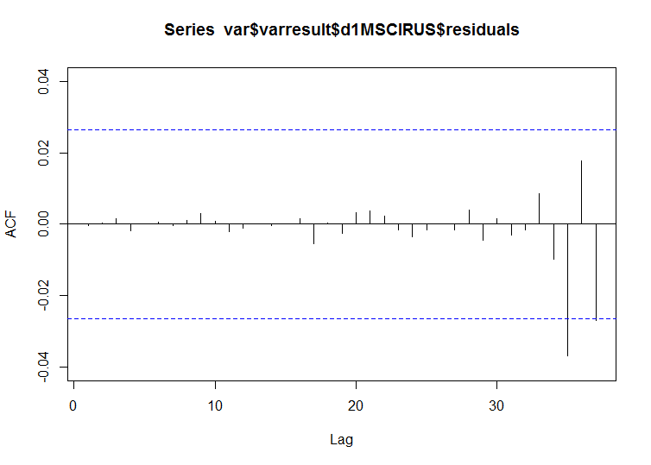

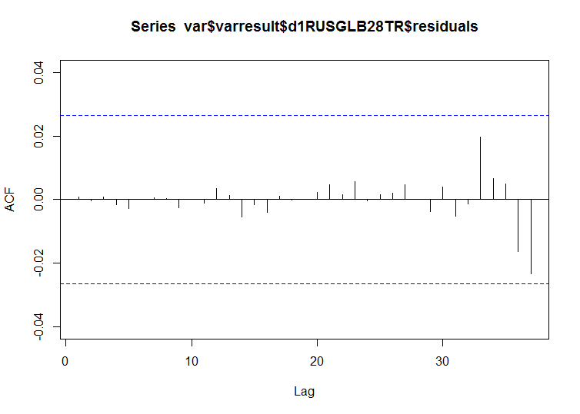

Автокорреляции нет

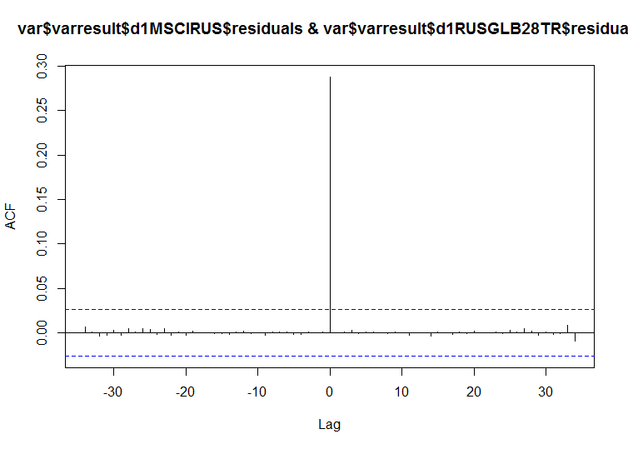

Кросскорреляции нет

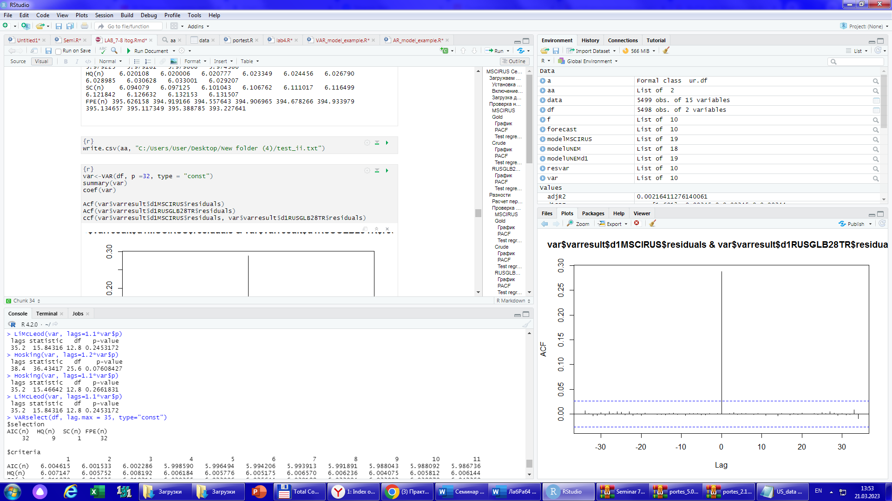



Высокая вероятность ошибиться, считая, что корреляция присутствует (корреляции нет)

### 1.REAL Fstat для d1RUSGLB28TR cause MSCIRUS

#### 1.1. оцениваем параметры ARMA модели для realMSCIRUS

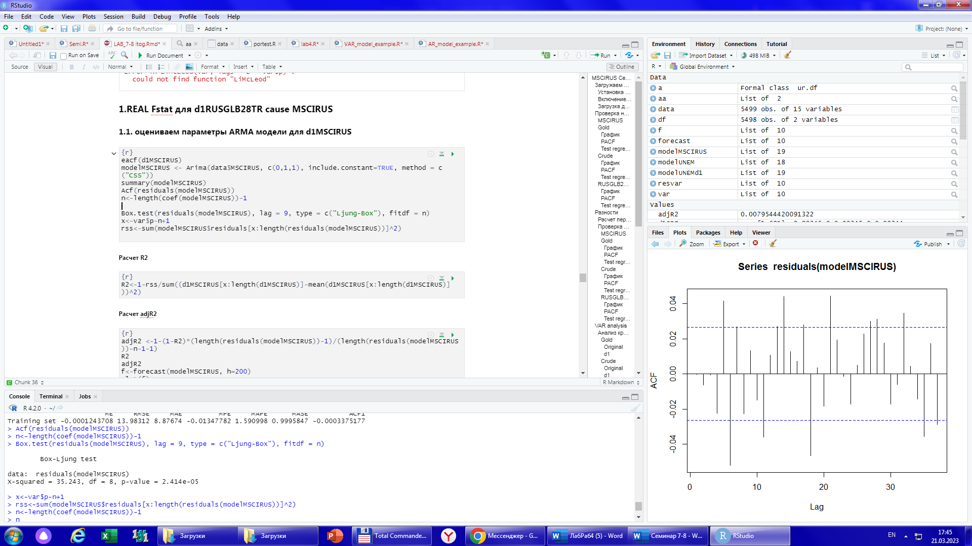

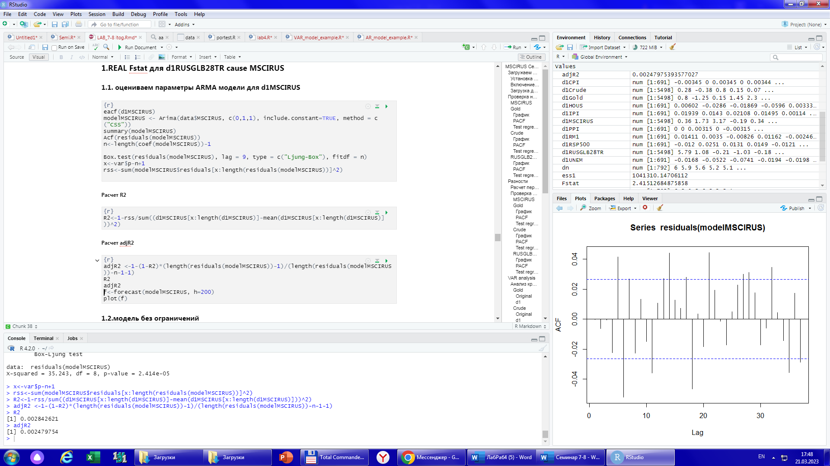

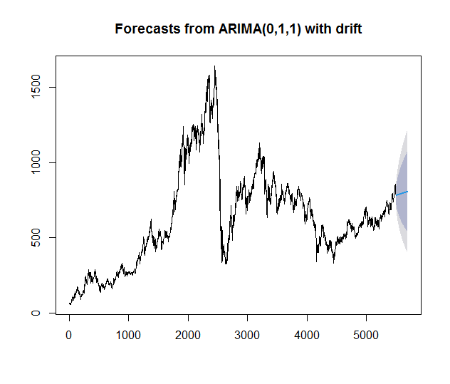

#### 1.2. модель без ограничений

##### 'Fstat'

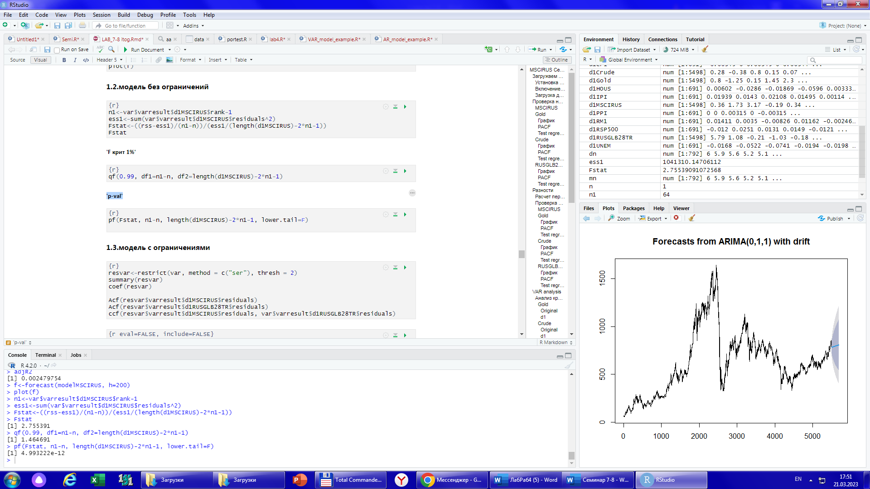

##### 'F крит 1%'



##### 'p-val'



Плохое значение p_value

Изменение параметров в модели Arima не дает особых улучшений

Log likelihood всегда около -22000

Модель для двух переменных лучше, чем Arima

#### 1.3. модель с ограничениями

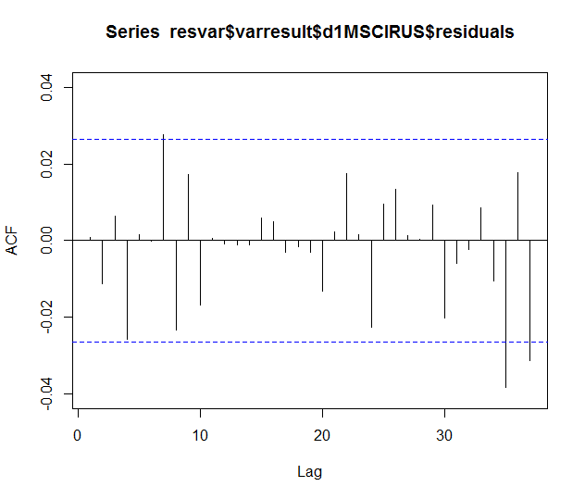

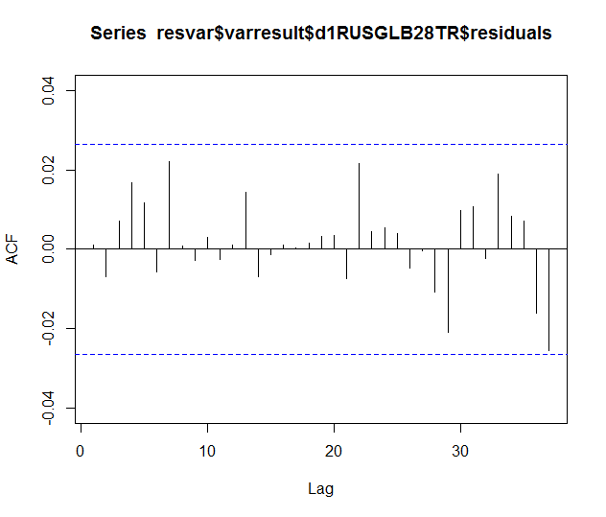

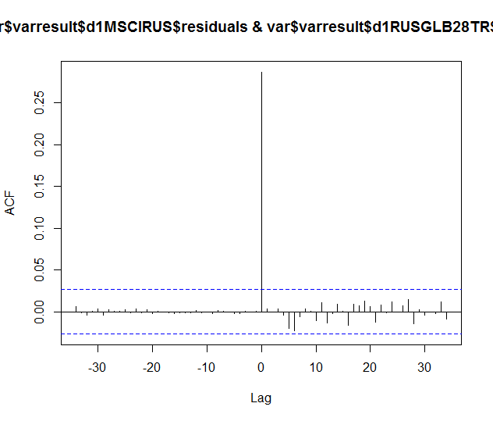

По графикам нет корреляции остатков

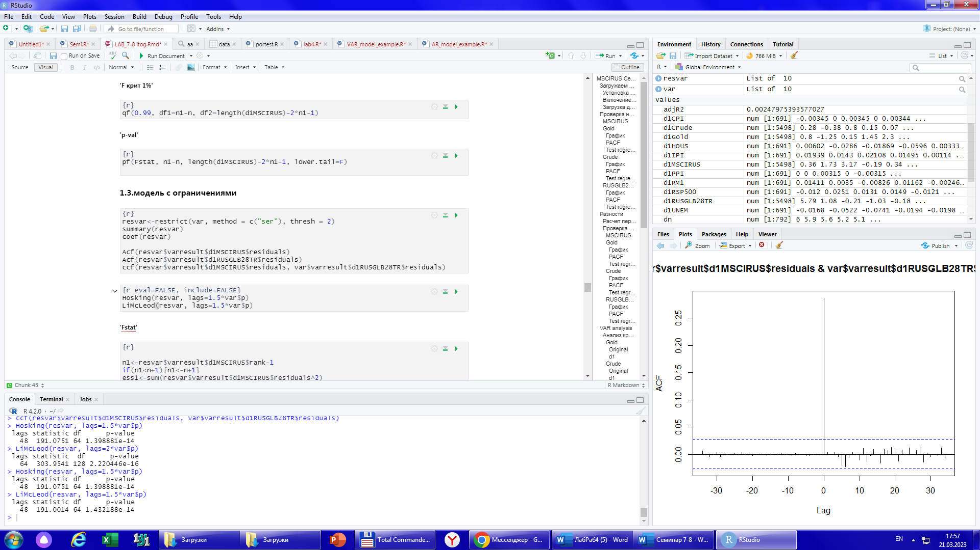

По тесту есть корреляция

Очень низкая вероятность ошибиться, считая, что корреляция остатков присутствует

##### 'Fstat'

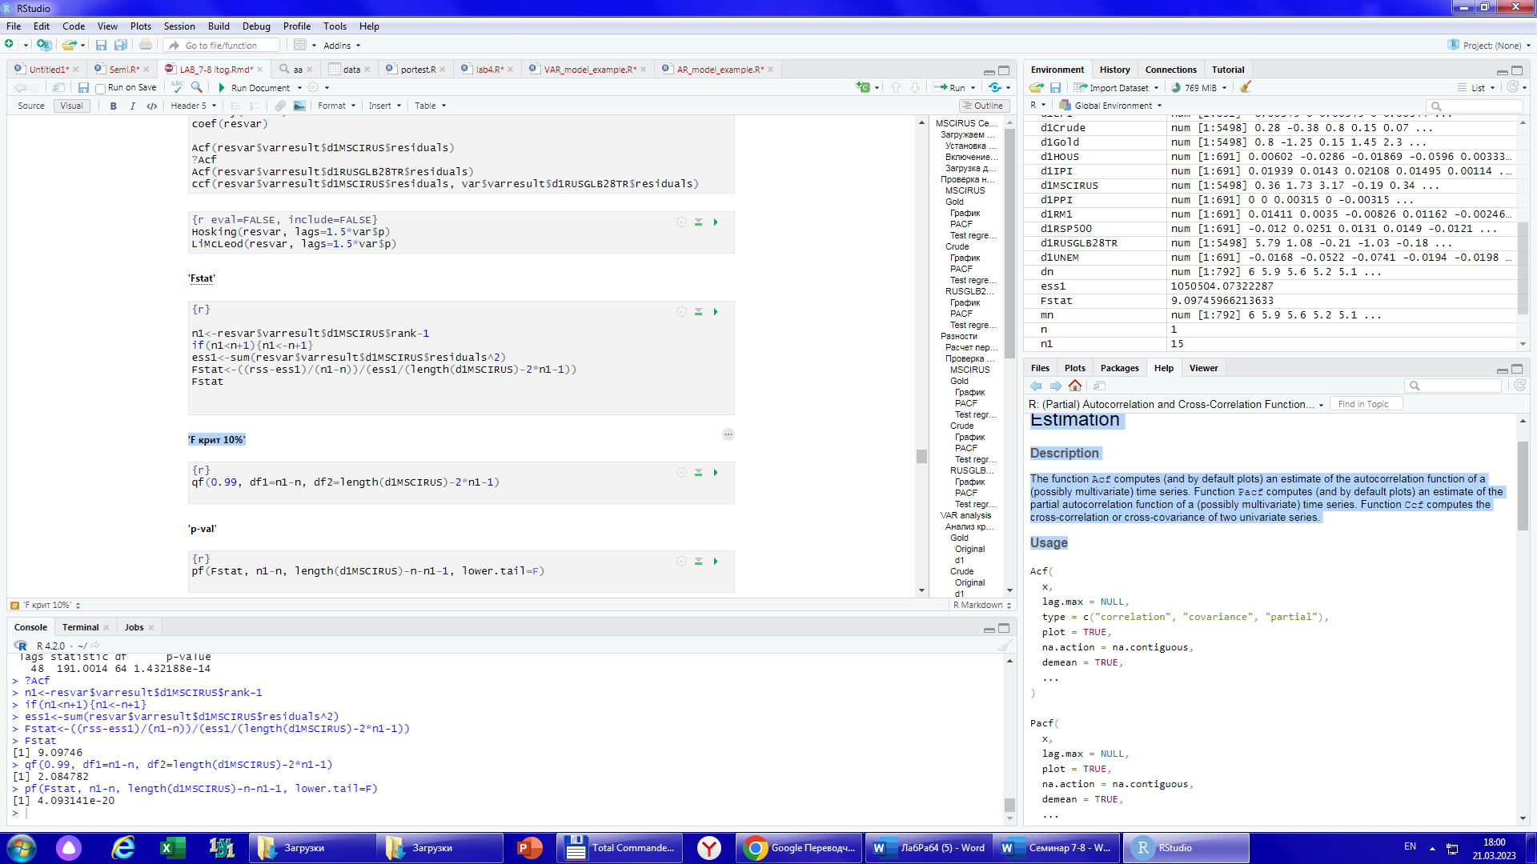

##### 'F крит 10%'



##### 'p-val'



Модель не лучше, плохое значение p_value

### Для трех переменных

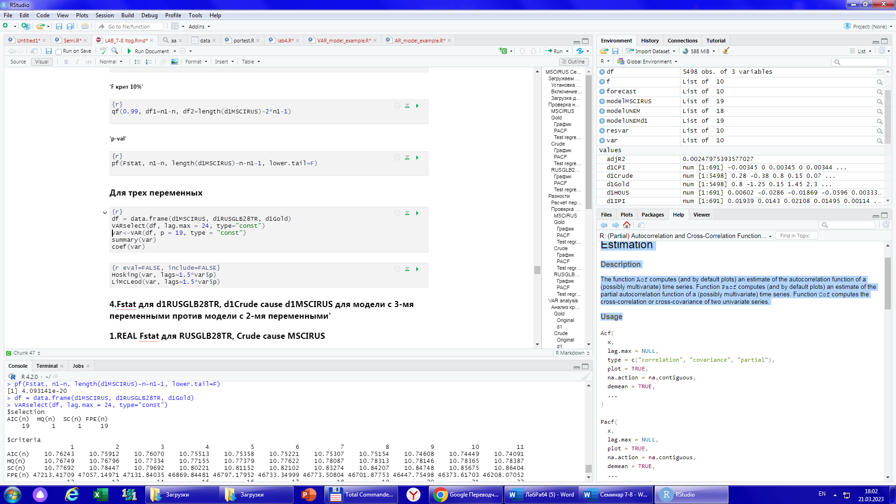

Берем p=19

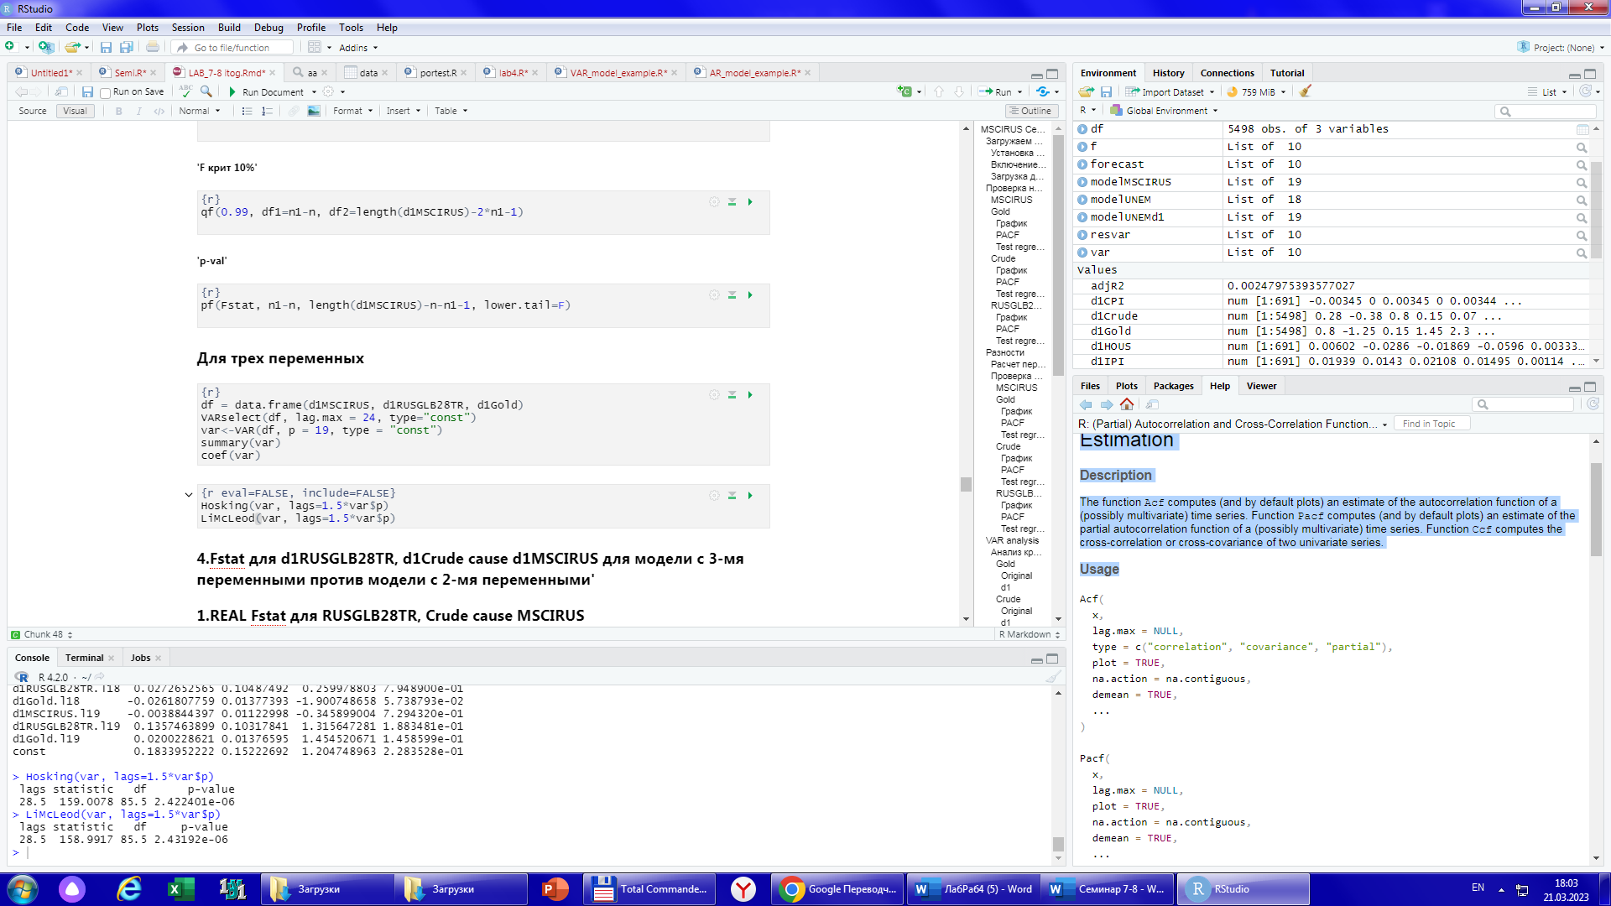

Очень низкая вероятность ошибиться, считая, что корреляция остатков присутствует

### 4.Fstat для d1RUSGLB28TR, d1Crude cause d1MSCIRUS для модели с 3-мя переменными против модели с 2-мя переменными'

### 1.REAL Fstat для RUSGLB28TR, Сrude cause MSCIRUS

#### 1.1. оцениваем параметры ARMA модели для real MSCIRUS '

#### '1.2.модель без ограничений (в сравнении с ARMA)'

##### 'Fstat'

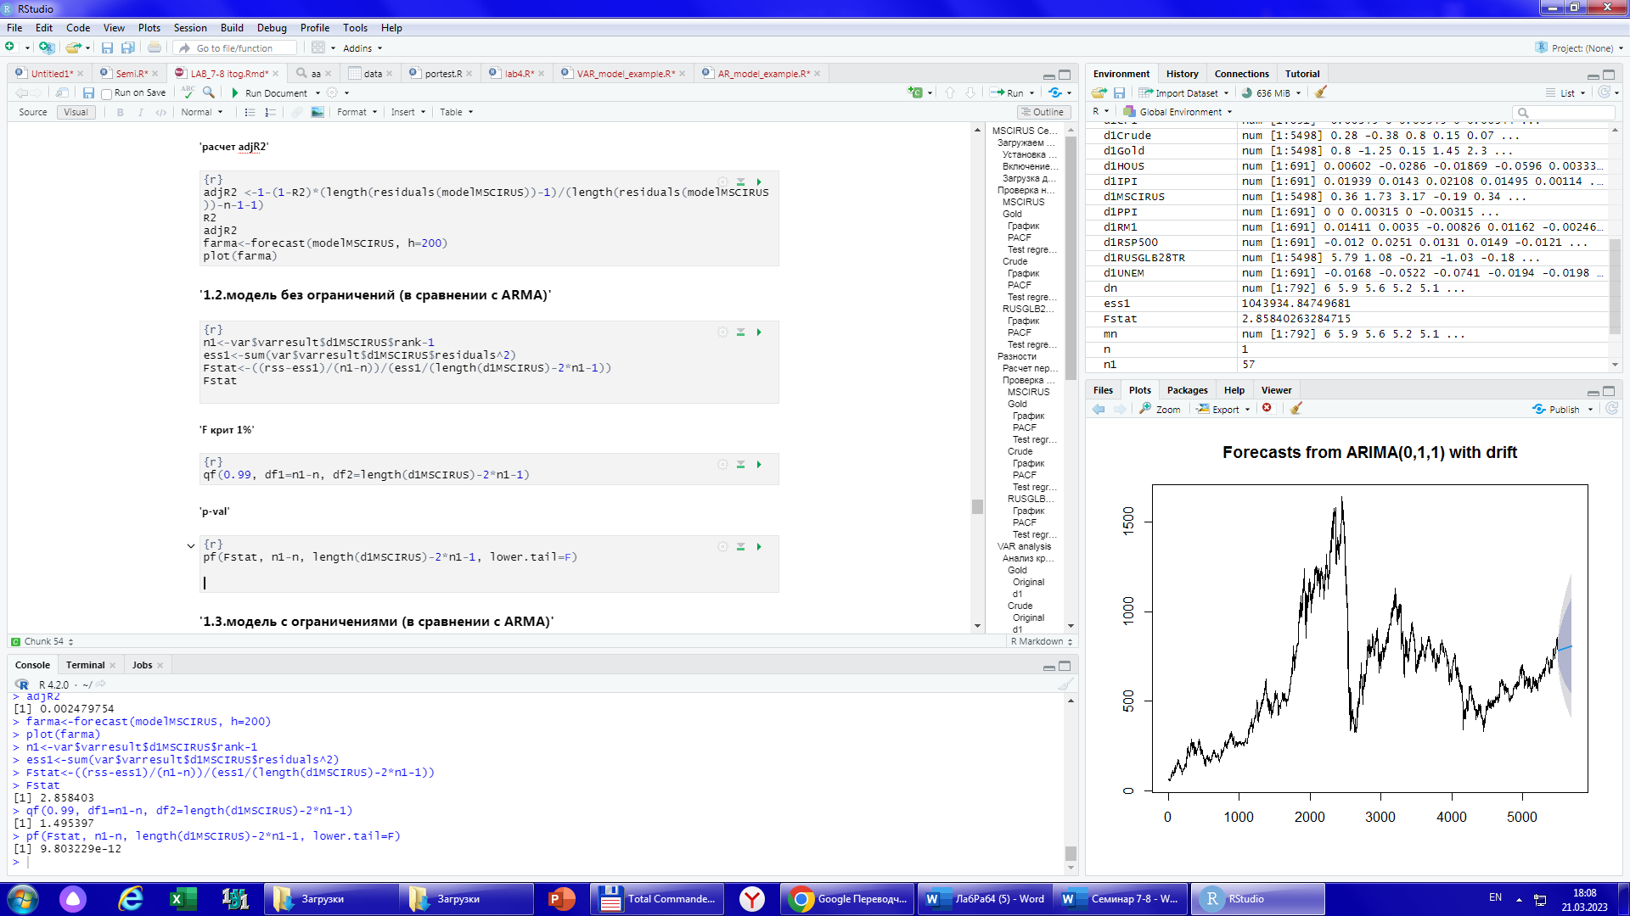

##### 'F крит 1%'



##### 'p-val'



#### 1.3.модель с ограничениями (в сравнении с ARMA)'

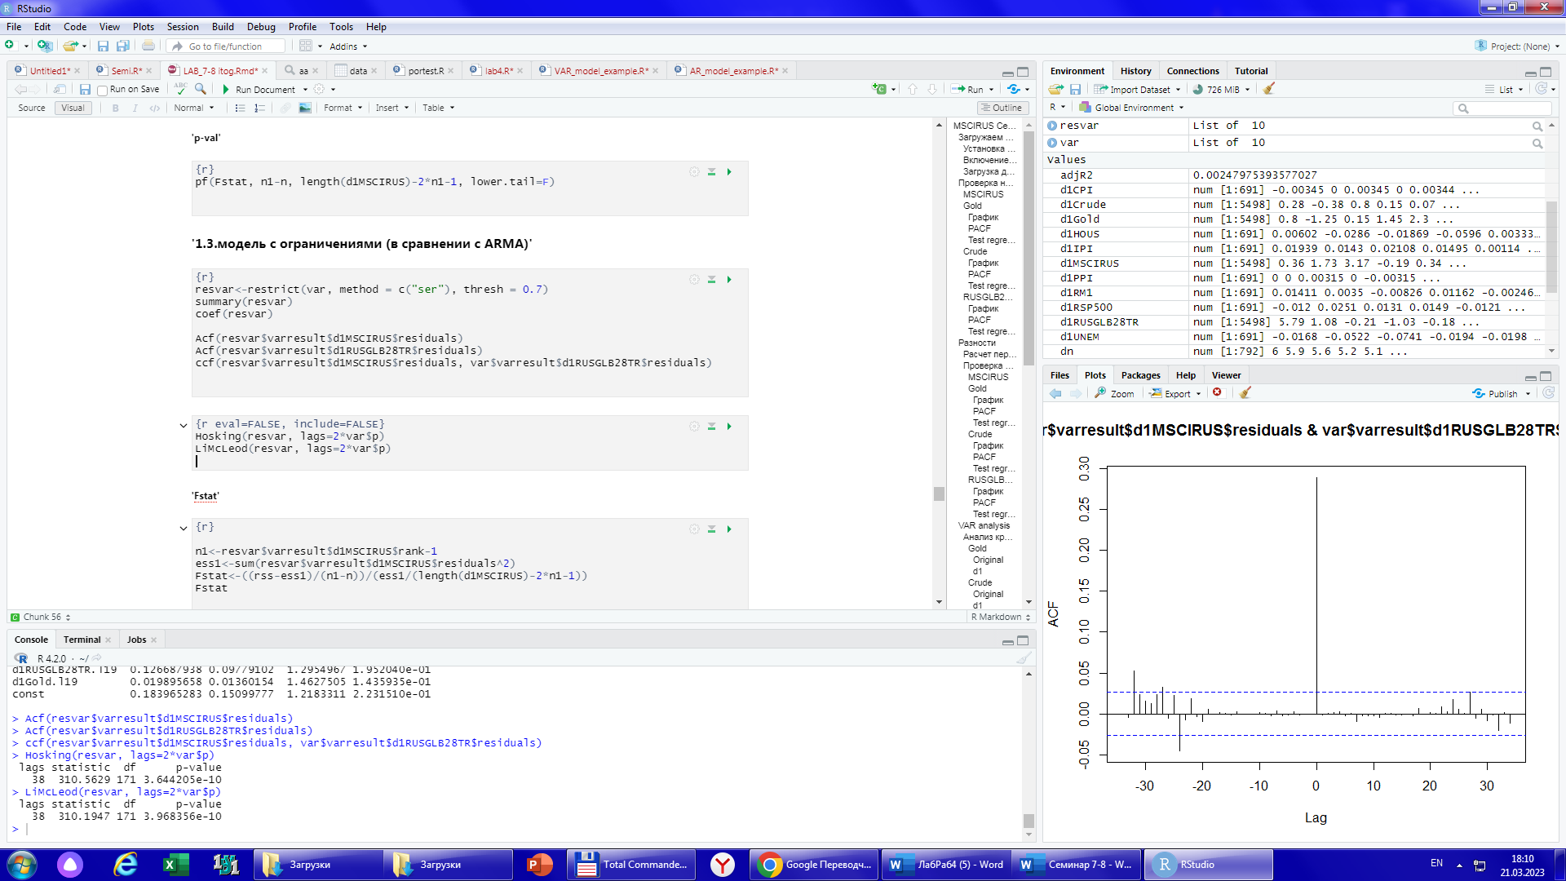

Очень низкая вероятность ошибиться, считая, что корреляция остатков присутствует

##### 'Fstat'

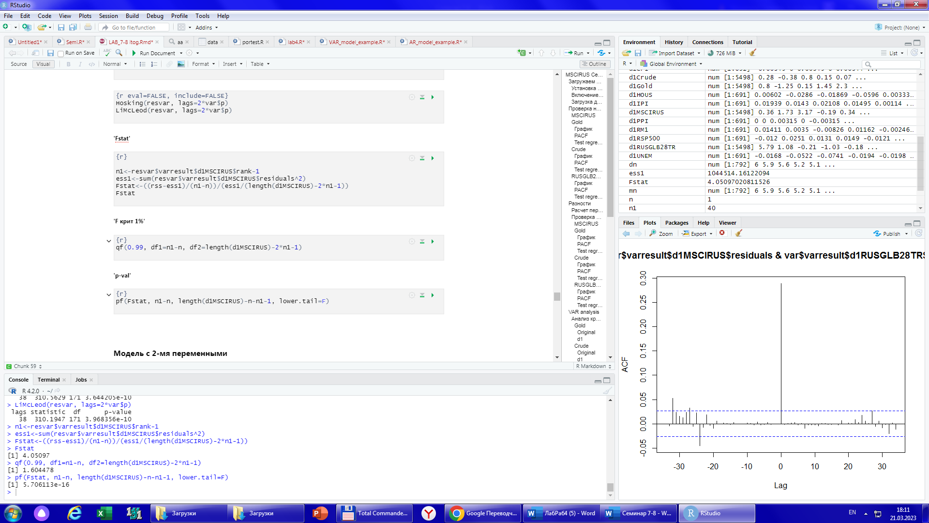

##### 'F крит 1%'



##### 'p-val'



Модель не лучше, плохое p_value

#### Модель с 2-мя переменными

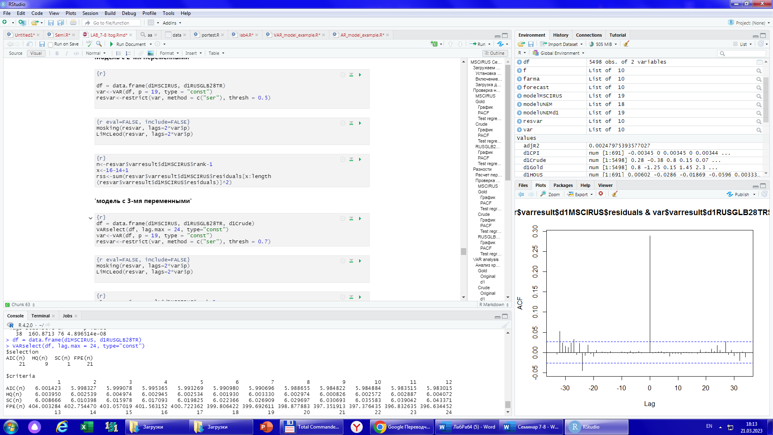

Берем p=1

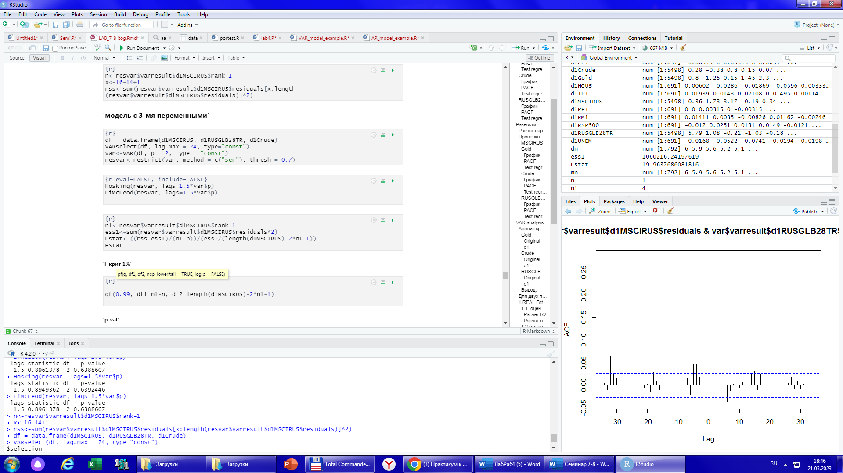

Высокая вероятность ошибиться, считая, что корреляция остатков присутствует (нет корреляции)

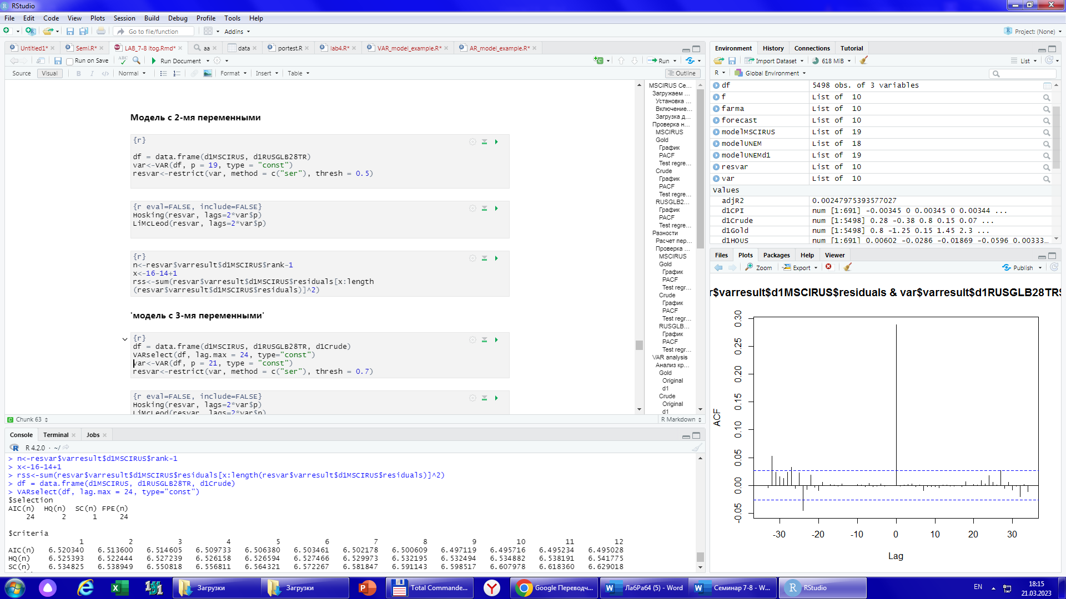

Берем p=2

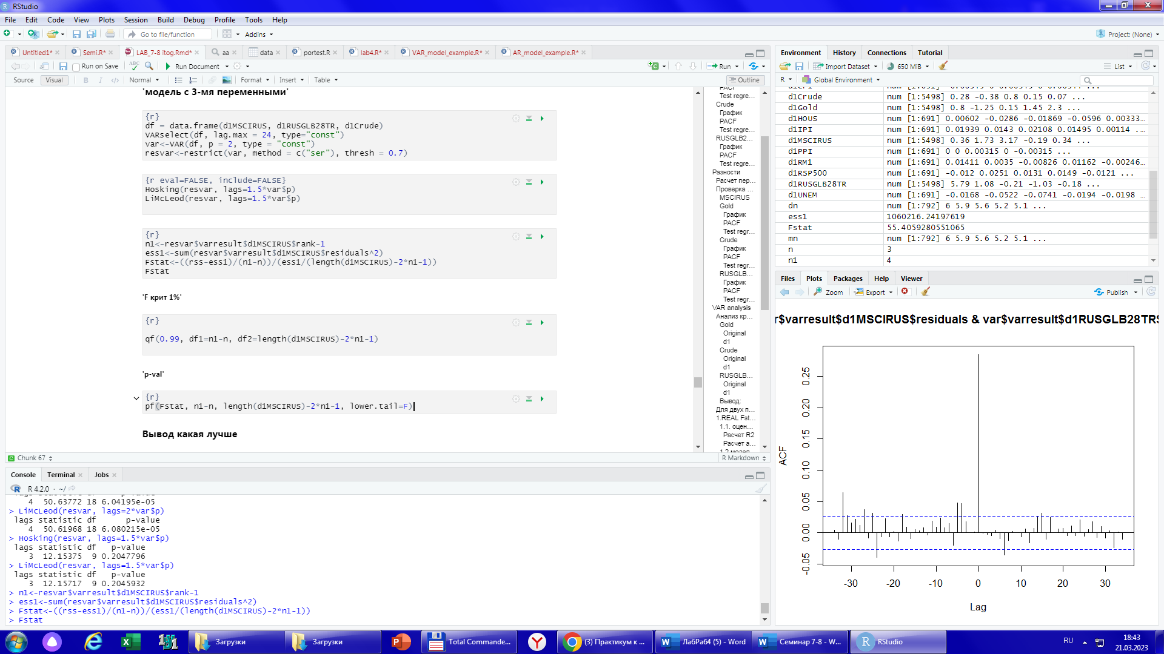

Высокая вероятность ошибиться, считая, что корреляция остатков присутствует (нет корреляции)

##### 'Fstat'

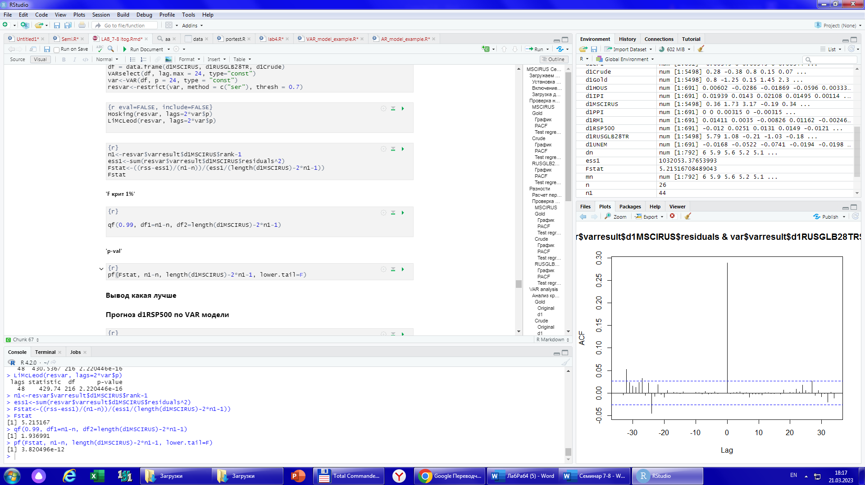

##### 'F крит 1%'



##### 'p-val'



#### Вывод: очень маленькое p_value, нельзя сделать вывод о том, что модель лучше

#### Прогноз d1RSP500 по VAR модели

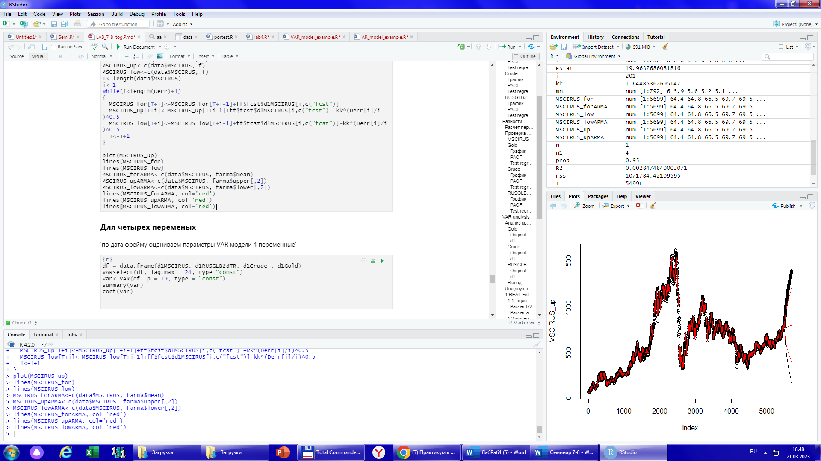

Качество прогноза не впечатляет, небольшая разница между VAR и Arima. VAR дает еще менее информативные результаты, чем ARIMA.

### Для четырех переменных

'по дата фрейму оцениваем параметры VAR модели 4 переменные'

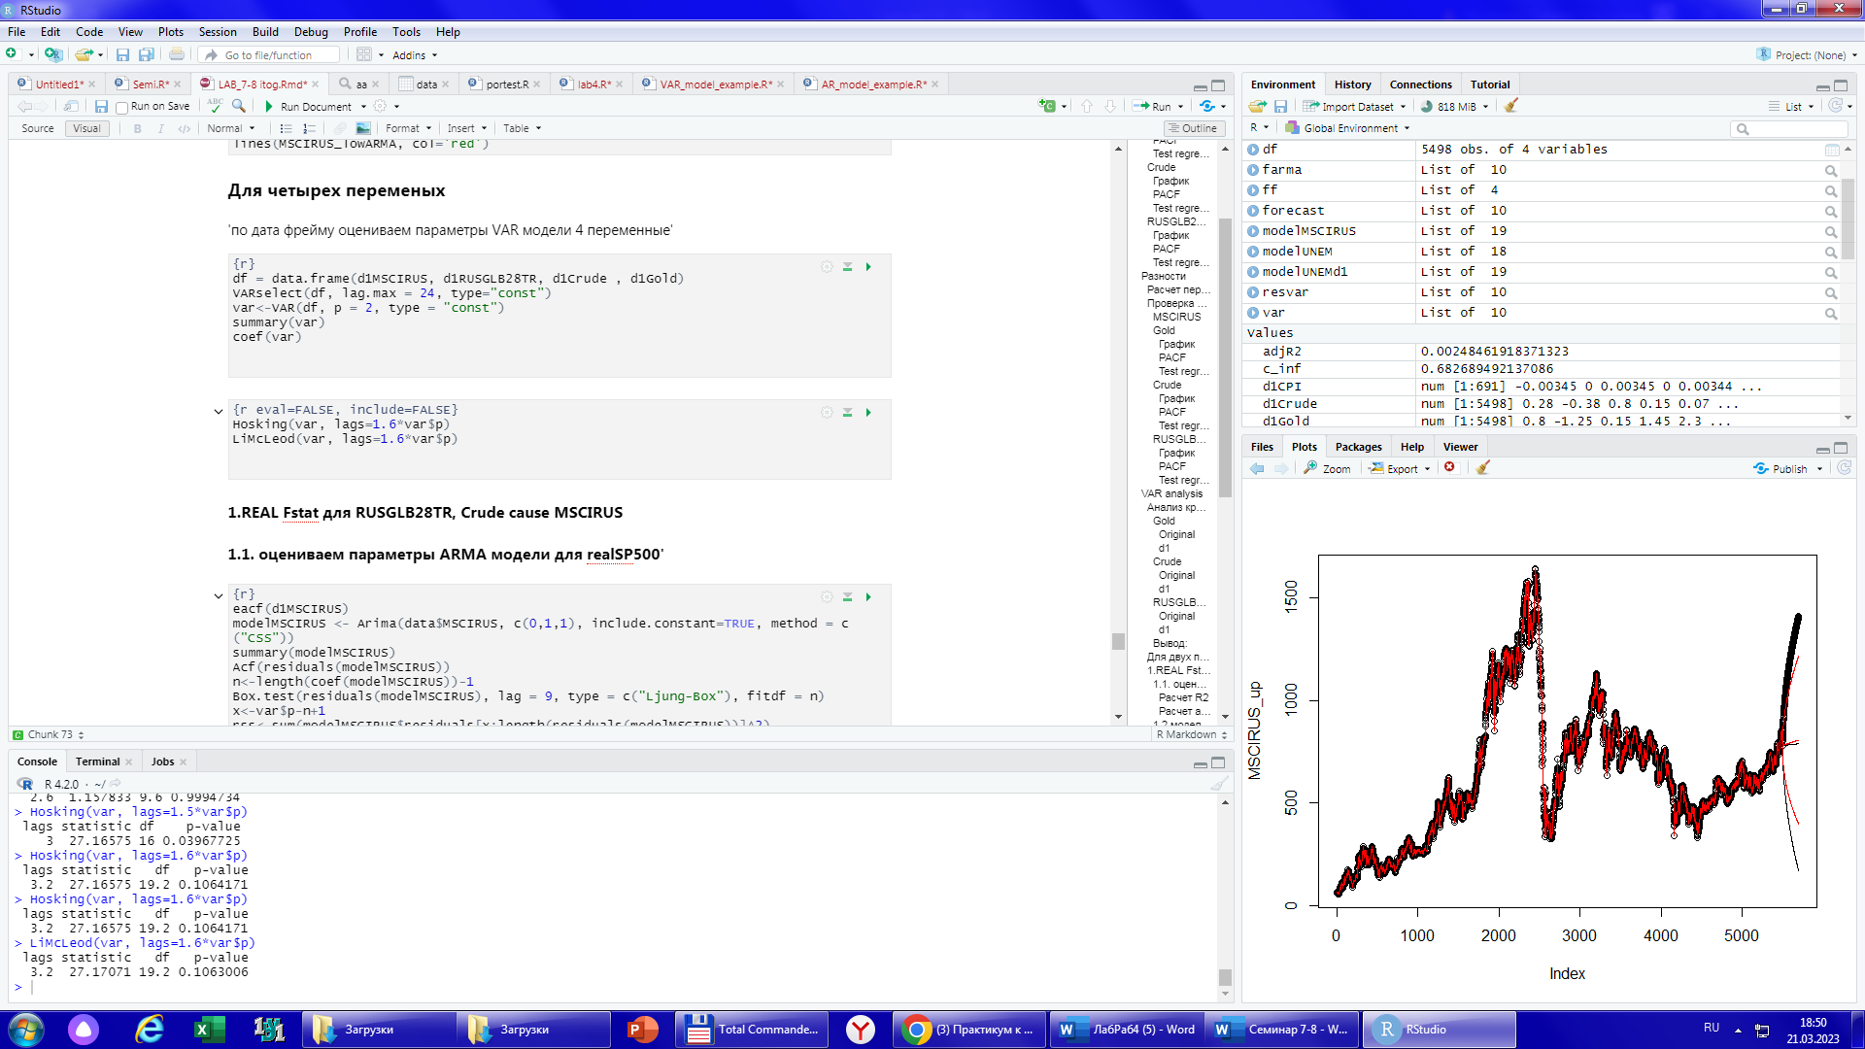

#### 1.REAL Fstat для RUSGLB28TR, Сrude cause MSCIRUS

#### 1.1. оцениваем параметры ARMA модели для MSCIRUS '

#### '1.2.модель без ограничений (в сравнении с ARMA)'

##### 'F stat’

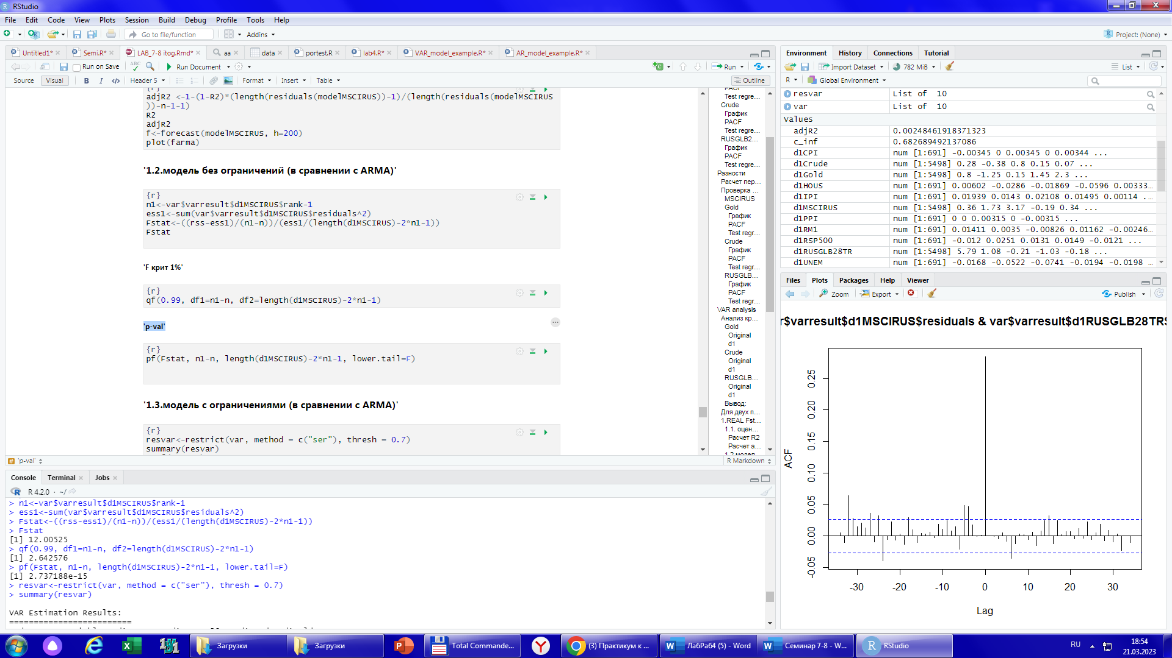

##### 'F крит 1%'



##### 'p-val'



Плохое p_value

#### '1.3.модель с ограничениями (в сравнении с ARMA)'

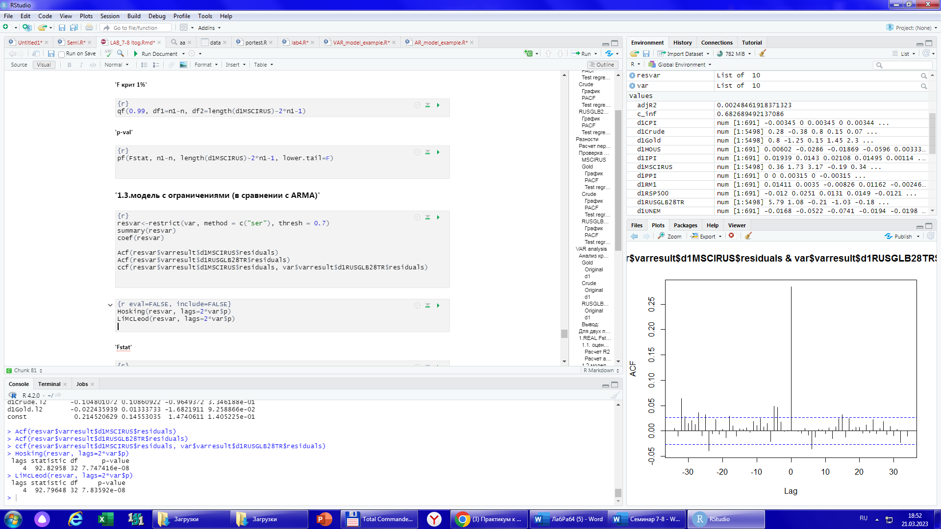

Есть корреляция остатков

##### 'F stat’

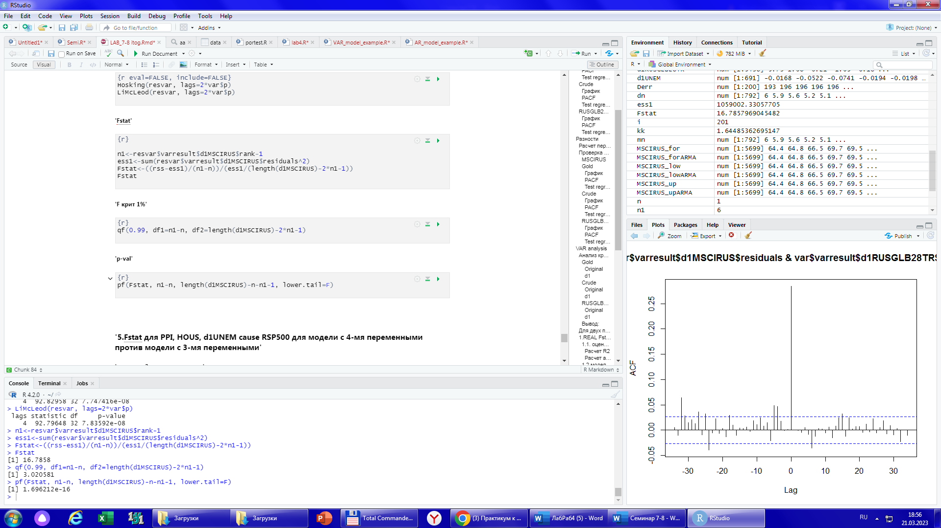

##### 'F крит 1%'



##### 'p-val'



Модель не лучше

#### '5.Fstat для d1MSCIRUS, d1RUSGLB28TR, d1Crude cause d1MSCIRUS для модели с 4-мя переменными против модели с 3-мя переменными'

##### 'модель с 3-мя переменными

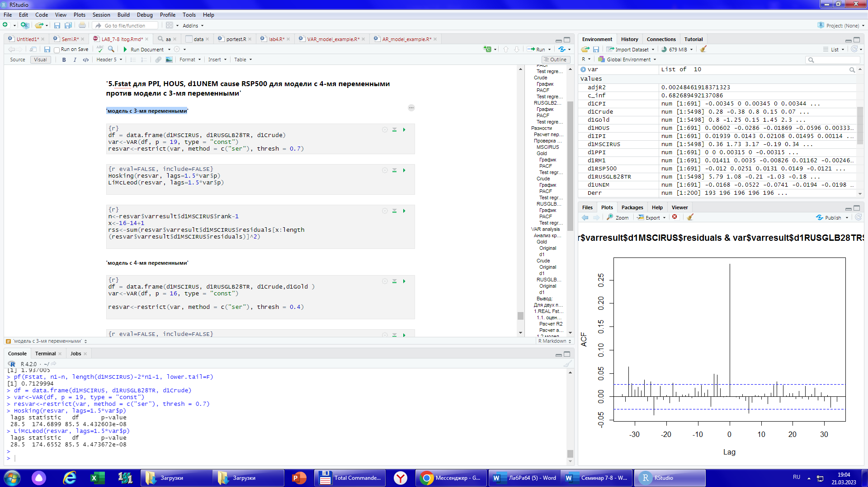

*Есть корреляция остатков*

##### 'модель с 4-мя переменными'

##### 'F stat’

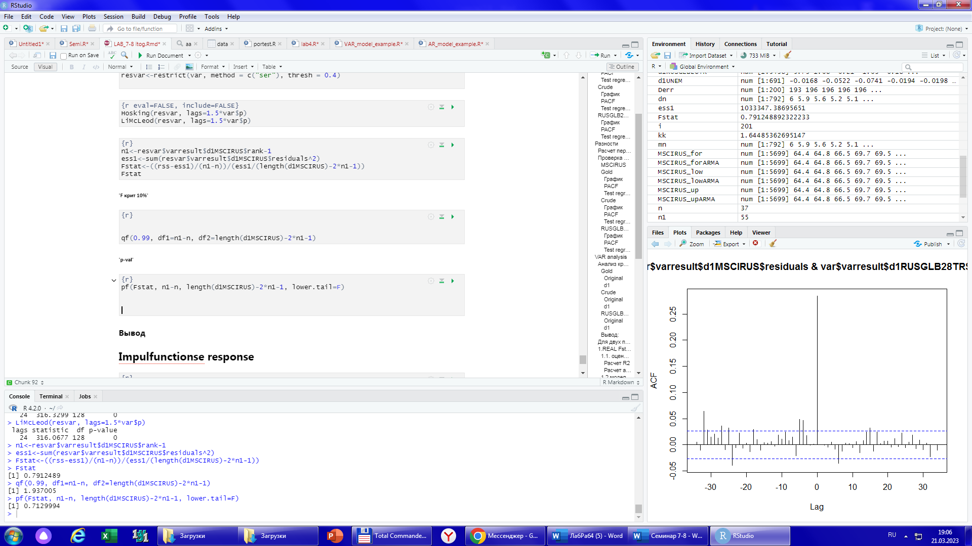

##### 'F крит 1%'



##### 'p-val'



Вывод: модель с 4мя переменными лучше, чем модель с 3мя

##### IRF

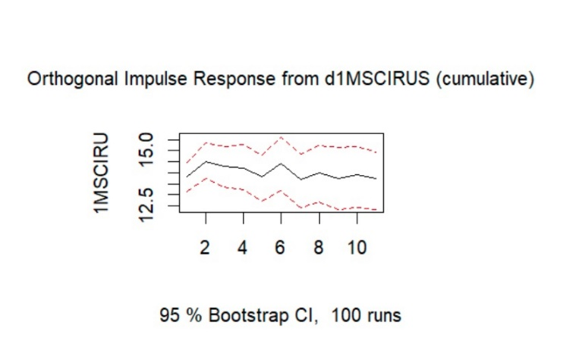

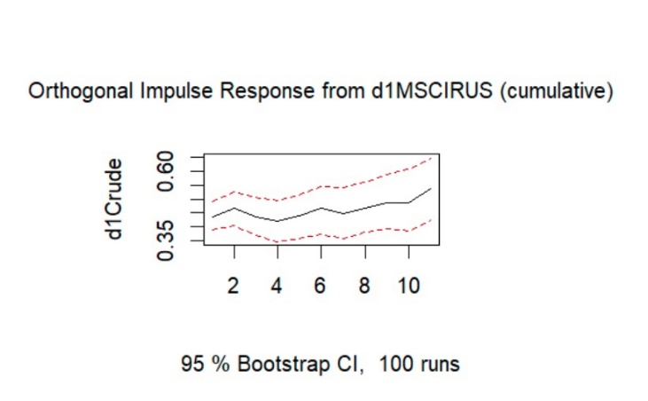

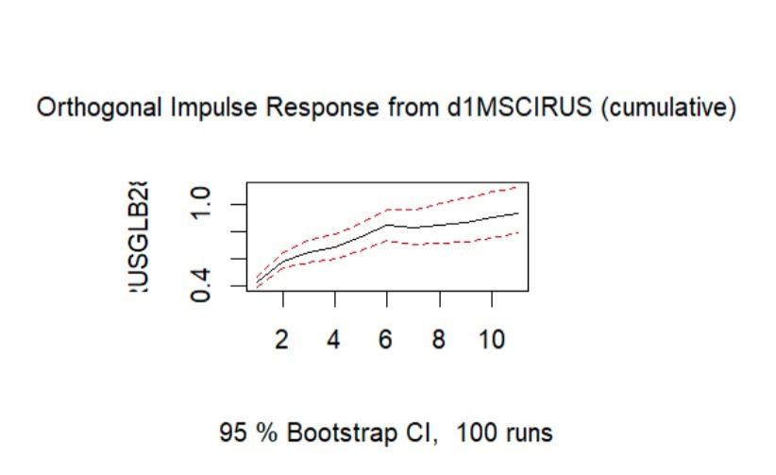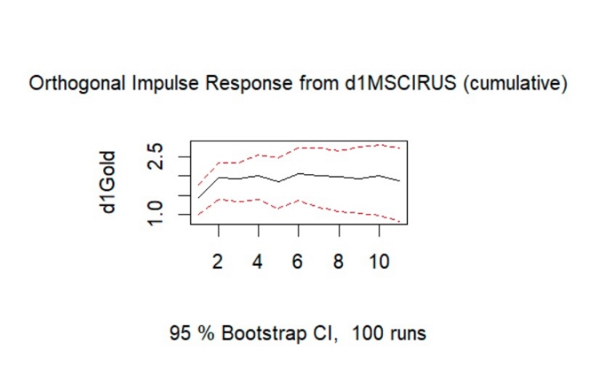

Объемных, значимых шоков на графиках не наблюдается. Только на 6 периоде можно видеть микрошок. В целом доверительные интервалы не сходятся, ведут себя по-разному. Что-то конкретное сложно сказать. Вероятно прогнозирование MSCIRUS по заданным переменным не лучшая идея.